МИНИСТЕРСТВО ОБРАЗОВАНИЯ, НАУКИ И МОЛОДЕЖНОЙ ПОЛИТИКИ

КРАСНОДАРСКОГО КРАЯ

Государственное автономное профессиональное образовательное учреждение Краснодарского края

**«НОВОРОССИЙСКИЙ КОЛЛЕДЖ СТРОИТЕЛЬСТВА И ЭКОНОМИКИ»**

**(ГАПОУ КК «НКСЭ)**

**Комплект контрольно-оценочных средств**

**для проведения промежуточной аттестации в форме экзамена**

**по учебной дисциплине «Техническая механика»**

в рамках основной профессиональной образовательной программы (ОПОП) по специальности 23.02.04 Техническая эксплуатация подъемно-транспортных, строительных, дорожных машин и оборудования (по отраслям)

2021 год

|  |  |  |
| --- | --- | --- |
| УТВЕРЖДАЮ  Зам. директора по УР  ________М.А.Кондратюк  «___»_______2021г.  CОГЛАСОВАНО  Научно-методический  совет протокол №___  от «____»_______2021 г.  _____________ Э.М. Ребрина | ОДОБРЕНО  на заседании ЦМК «Автомеханических дисциплин»  протокол № ____  от «____»_______2021г.  Председатель ЦМК  _________ И.С.Диденко | КОС составлен в соответствии с ФГОС СПО для укрупненной группы специальностей 23.00.00 Техника и технологии наземного транспорта для специальности: 23.02.04 Техническая эксплуатация подъемно-транспортных, строительных, дорожных машин и оборудования (по отраслям) приказ Министерства образования и науки РФ № 45 от 23.01.2018, зарегистрирован в Минюсте приказ № 49942 от 06.02.2018 |

Разработчик:

преподаватель

общепрофессиональных

дисциплин ГАПОУ КК «НКСЭ»

Е.М. Коношенко _____________

Рецензент:

преподаватель высшей категории

общепрофессиональных и

спец.дисциплин ГАПОУ КК «НКСЭ»

М.В. Тюменцева _________________

# СОДЕРЖАНИЕ

## 1. Паспорт комплекта контрольно-оценочных средств 4

# 2. Комплект контрольно-оценочных средств 7

# 3. Оценка освоения учебной дисциплины 56

**1 Паспорт комплекта оценочных средств**

**1.1 Общие данные**

Контрольно-оценочные средства (КОС) предназначены для контроля и оценки образовательных достижений обучающихся, освоивших программу учебной дисциплины «Техническая механика».

КОС включают контрольные материалы для проведения текущего контроля и промежуточной аттестации в форме экзамена.

КОС разработан на основании:

- Федерального государственного образовательного стандарта по специальности 23.02.04 Техническая эксплуатация подъемно-транспортных, строительных, дорожных машин и оборудования (по отраслям);

- рабочей программы учебной дисциплины «Техническая механика».

**1.2. Результаты освоения учебной дисциплины, подлежащие проверке**

В результате аттестации по учебной дисциплине осуществляется комплексная проверка следующих умений и знаний, а также динамика формирования общих и профессиональных компетенций (Таблица 1):

Таблица 1

|  |  |  |  |  |  |  |
| --- | --- | --- | --- | --- | --- | --- |
| **Результаты обучения: умения, знания и общие компетенции** | **Показатели оценки результата** | **критерии** | **Тип задания** | **ОК+ПК** | **Формы и методы контроля и оценки**  **(в соответствии с РП УД и РУП)** | |
| **Текущий контроль** | **Промежуточная аттестация** |
| **Уметь:** |  |  |  |  |  |  |
| У1. выполнять основные расчеты по технической механике | демонстрация умения использовать методы проверочных расчетов на прочность, действий изгиба и кручения | методы проверочных расчетов на прочность, действий изгиба и кручения использованы правильно и в полном объеме | ТЗ  Задачи  Тест | ОК 01-ОК 11  ПК 1.2, ПК 1.3  ПК 2.1**-**ПК 2.4  ПК 3.2-ПК 3.5,  ПК 3.7, ПК 3.8 | - Устный и письменный опросы  - Оценка за выполнение практической работы (решение задачи)  - Контроль по результатам тестирования. | Экзамен |
| У2. выбирать материалы, детали и узлы, на основе анализа их свойств, для конкретного применения | демонстрация умения выбирать способ передачи вращательного момента | выбор способа передачи вращательного момента | ТЗ  Задачи  Тест | ОК 01-ОК 11  ПК 1.2, ПК 1.3  ПК 2.1**-**ПК 2.4  ПК 3.2-ПК 3.5,  ПК 3.7, ПК 3.8 | - Устный и письменный опросы  - Оценка за выполнение практической работы (решение задачи)  - Контроль по результатам тестирования. | Экзамен |
| **Знать:** |  |  |  |  |  |  |
| З1.основы теоретической механики, сопротивления материалов, деталей машин | изложение основных положений и аксиом статики, кинематики, динамики и деталей машин | основные положения и аксиомы статики, кинематики, динамики и деталей машин изложены правильно и в полном объеме | ТЗ  Задачи  Тест | ОК 01-ОК 11  ПК 1.2, ПК 1.3  ПК 2.1**-**ПК 2.4  ПК 3.2-ПК 3.5,  ПК 3.7, ПК 3.8 | - Устный и письменный опросы  - Оценка за выполнение практической работы (решение задачи)  - Контроль по результатам тестирования. | Экзамен |
| З2. основные положения и аксиомы статики, кинематики, динамики и деталей машин | изложение основных положений и аксиом статики, кинематики, динамики и деталей машин | основные положения и аксиомы статики, кинематики, динамики и деталей машин изложены правильно и в полном объеме | ТЗ  Задачи  Тест | ОК 01-ОК 11  ПК 1.2, ПК 1.3  ПК 2.1**-**ПК 2.4  ПК 3.2-ПК 3.5,  ПК 3.7, ПК 3.8 | Устный и письменный опросы  - Оценка за выполнение практической работы (решение задачи)  - Контроль по результатам тестирования. | Экзамен |
| З3. элементы конструкций механизмов и машин | изложение основ расчетов механических передач и простейших сборочных единиц общего назначения | основы расчетов механических передач и простейших сборочных единиц общего назначения изложены правильно и в полном объеме | ТЗ  Задачи  Тест | ОК 01-ОК 11  ПК 1.2, ПК 1.3  ПК 2.1**-**ПК 2.4  ПК 3.2-ПК 3.5,  ПК 3.7, ПК 3.8 | Устный и письменный опросы  - Оценка за выполнение практической работы (решение задачи)  - Контроль по результатам тестирования. | Экзамен |
| З4. характеристики механизмов и машин | изложение характеристик механизмов и машин | характеристики механизмов и машин изложены правильно и в полном объеме | ТЗ  Задачи  Тест | ОК 01-ОК 11  ПК 1.2, ПК 1.3  ПК 2.1**-**ПК 2.4  ПК 3.2-ПК 3.5,  ПК 3.7, ПК 3.8 | Устный и письменный опросы  - Оценка за выполнение практической работы (решение задачи)  - Контроль по результатам тестирования. | Экзамен |

# 2. Комплект контрольно-оценочных средств

# 2.1. Теоретические задания – ТЗ (*для устного или письменного контроля*)

**Раздел 1 «Теоретическая механика»**

1. Назвать разделы теоретической механики и указать, какие вопросы в них изучают.
2. Дать определение материальной точки и абсолютно твердого тела. В чем общность и в чем их различие.
3. Дать определение силы, системы сил. Какие системы сил называют статически эквивалентными?
4. Что такое равнодействующая система сил, уравновешивающая сила?
5. Сформулировать аксиомы статики.
6. Какие тела называются свободными, а какие не свободными?
7. Что называется связью? Что такое реакция связи?
8. Перечислите виды связей и укажите направление соответствующих им реакций.
9. Геометрический способ нахождения равнодействующей плоской системы сходящихся сил.
10. Что называется проекцией силы на ось? В каком случае проекция силы на ось равна нулю?
11. Определение равнодействующей системы сходящихся сил методом проекций.
12. Сформулировать аналитическое условие равновесия системы сходящихся сил.
13. Что такое пара сил, момент пары сил, плечо пары сил, знак момента? Свойства пары сил.
14. Условия равновесия тела и уравнения равновесия.
15. Момент силы относительно точки. Плечо силы, знак момента. Условие равенства нулю.
16. Опоры балок: шарнирно-подвижная, шарнирно-неподвижная, жесткое защемление. Их реакции.
17. Классификация нагрузок. Аналитическое определение опорных реакций балок.
18. Силы тяжести. Центр тяжести тела как центр параллельных сил.
19. Координаты центра тяжести плоской фигуры (тонкой однородной пластины).
20. Статический момент площади плоской фигуры относительно оси.
21. Положение центра тяжести фигур, имеющих ось фигуры.

22. Метод решения задач на определение координат центра тяжести составных сечений.

23. Основные понятия кинематики: траектория, время, путь, скорость, ускорение.

24. Естественный и координатный способ задания движения точки.

25. Уравнение движения точки по заданной криволинейной траектории.

26. Средняя скорость и скорость в данный момент времени.

27. Ускорение полное, нормальное и касательное. Виды движения точки в зависимости от ускорения.

28. Поступательное движение и его свойства.

29. Вращательное движение твердого тела вокруг неподвижной оси, его характеристики.

30. Средняя угловая скорость и угловая скорость в данный момент. Частота вращения. Угловое ускорение.

31. Линейная скорость точки на вращающемся теле. Нормальное, касательное и полное ускорение точки вращающегося тела.

32. Динамика, основные задачи.

33. Аксиомы динамики

34. Работа постоянной силы при прямолинейном движении. Понятие о работе переменной силы. Работа силы тяжести.

35. Мощность, единицы измерения, коэффициент полезного действия механизма и машин.

36. Работа и мощность при вращательном движении

**Раздел 2 «Сопротивление материалов»**

1. Дайте определения прочности и жесткости конструкции.
2. Сформулируйте допущения о свойствах материалов в сопротивлении материалов.
3. Какие силы называют внешними и внутренними?
4. Перечислите виды внутренних силовых факторов.
5. В чем заключается сущность метода сечений?
6. Что такое напряжение в деформируемом теле?
7. Какие напряжения называются нормальными, касательными, полными?
8. Растяжение, сжатие: какие возникают внутренние силовые факторы в сечениях? Сформулируйте для них правило знаков.
9. Построение эпюр продольных сил и нормальных напряжений
10. В чем заключается закон Гука?
11. Что такое абсолютная и относительная продольная (поперечная) деформации?
12. Как определяется напряжение при растяжении и сжатии?
13. Диаграмма растяжения малоуглеродистой стали, ее характерные участки
14. Дайте определения геометрическим характеристикам плоских сечений: статический момент сечения относительно оси, осевые, полярные и центробежные моменты инерции сечения, укажите их размерность.
15. Что такое чистый сдвиг?
16. Как определяют крутящий момент в сечении вала? Сформулируйте правило знаков для крутящих моментов.
17. Сформулируйте условие прочности при кручении.
18. Что такое чистый и поперечный изгибы?
19. Сформулируйте правила знаков для поперечных сил и изгибающих моментов в сечении
20. Что такое сложное деформированное состояние?
21. Что называют устойчивым, безразличным и неустойчивым равновесием?
22. Запишите формулу Эйлера и поясните ее содержание.
23. Укажите пределы применимости формулы Эйлера.
24. Приведите формулу для критического напряжения.
25. Приведите формулу Ясинского и укажите пределы ее применимости.

**Раздел 3 «Детали машин»**

1. Дать определение: машина, деталь, узел, базовая деталь.
2. Передача, передаточное отношение, передаточное число для простого и сложного механизмов.
3. Фрикционная передача: устройство, достоинства, недостатки
4. Дайте определение деталям общего назначения и приведите примеры таких деталей
5. Какие виды передач вы знаете.
6. Какие передачи относятся к передачам трения и зацепления?
7. Устройство, принцип действия, достоинства и недостатки косозубой передачи
8. Устройство, принцип действия, достоинства и недостатки прямозубой передачи
9. Устройство, принцип действия, достоинства и недостатки червячной передачи
10. Устройство, принцип действия, достоинства и недостатки ременной передачи
11. Устройство, принцип действия, достоинства и недостатки цепной передачи
12. Сформулируйте различие между валом и осью
13. Что является опорами валов? Какие виды подшипников вы знаете?
14. Какие соединения деталей относятся к неразъемным?
15. Перечислите разъемные соединения.
16. Расскажите о назначении муфт, их классификации

*Критерии оценки ответа в устной или письменной форме:*

**Оценка «отлично»** - полное изложение полученных знаний в устной или письменной форме, в соответствии с требованиями учебной программы; правильное определение специальных понятий; владение терминологией; полное понимание материала; умение обосновать свои суждения, применить знания на практике, привести необходимые примеры; последовательное и полное с точки зрения технологии выполнения работ изложение материала.

**Оценка «хорошо»** - изложение полученных знаний в устной или письменной форме, удовлетворяющее тем же требованиям, что и для оценки «5»; наличие несущественных терминологических ошибок, не меняющих суть раскрываемого вопроса, самостоятельное их исправление; выполнение заданий с небольшой помощью преподавателя.

**Оценка «удовлетворительно»** - изложение полученных знаний неполное; неточности в определении понятий или формулировке технологии или структуры; недостаточно глубокое и доказательное обоснование своих суждений и приведение своих примеров; непоследовательное изложение материала.

**2.2. Тестовые задания**

**Тест № 1** Выбрать правильный ответ

**1. Что изучает кинематика?**

А) Движение тела под действием приложенных к нему сил.

Б) Виды равновесия тела.

В) Движение тела без учета действующих на него сил.

Г) Способы взаимодействия тел между собой.

**2. Какого способа не существует для задания движения точки (тела)?**

А) Векторного

Б) Естественного.

В) Тригонометрического

Г) Координатного

**3. Прочность это:**

А) Способность конструкции выдерживать заданную нагрузку, не разрушаясь и без появления остаточных деформаций.

Б) Способность конструкции сопротивляться упругим деформациям.

В) Способность конструкции сохранять первоначальную форму упругого равновесия.

Г) Способность конструкции не накапливать остаточные деформации.

**4. Как называется график зависимости** между растягивающей силой и соответствующим удлинением образца материала?

А) Спектрограмма

Б) Голограмма

В) Томограмма

Г) Диаграмма

**5. Какого вида расчетов не существует в «сопротивлении материалов»?**

А) Проектного расчета

Б) Расчета на допустимую нагрузку

В) Проверочного расчета

Г) Математического расчета

**6. Как называется брус, работающий на изгиб?**

а) массив;

б) пластина;

в) консоль;

г) опора.

**7. Какого вида изгиба не существует?**

а) поперечного;

б) чистого;

в) косого;

г) нелинейного.

**8. Для наиболее наглядного представления о характере** изменения внутренних силовых

факторов при нагрузках на брус принято строить…

а) графики;

б) эпюры;

в) диаграммы;

г) фигуры.

**9. Что называется силой?**

А) Давление одного тела на другое.

Б) Мера воздействия одного тела на другое.

В) Величина взаимодействия между телами.

Г) Мера взаимосвязи между телами (объектами).

**10. Назовите единицу измерения силы?**

А) Паскаль.

Б) Ньютон.

В) Герц.

Г) Джоуль.

**11. Какой прибор служит для измерения силы?**

А) амперметр

Б) гироскоп;

В) динамометр;

Г) термометр

**12. В какой точке диаграммы растяжения на образце образуется шейка?**

А) 1

Б) 2

В) 3

Г) 4

**13. Равнодействующей двух сил приложенных в одной точке будет…**

а) сторона параллелограмма

б) диагональ параллелограмма

в) высота треугольника

г) медиана.

**14. Как направлена реакция связи гладкая опора?**

а) параллельно опоре

б) под углом к опоре

в) перпендикулярно опоре

г) всегда вниз

**15. Допускаемое напряжение это ____________ напряжение, при котором материал должен нормально работать.**

а) среднее

б) минимальное

в) небольшое

г) максимальное

**16. Две силы считаются уравновешенными,** если они находятся на одной прямой, _________________ .

а) равны по модулю и противоположно направлены

б) противоположно направлены

в) направлены в одну сторону

г) обе равны нулю

**17. Как называется тело, у которого** одно измерение размера много меньше двух других?

а) брус

б) массив

в) тонкое

г) пластина.

**18. Плоская система сходящихся сил находится** в равновесии, если алгебраические суммы проекций всех сил на оси ОХ и ОУ равны __________________ .

а) нулю.

б) единице

в) минус единице

г) имеют переменное значение

**19. Систему из двух параллельных сил** равных по значению и противоположно направленных называют ________________

а) моментом сил

б) парой сил

в) удвоенными силами

г) направленными силами

**20. Чему равен момент пары сил?**

а) произведению двух сил

б) расстоянию между силами

в) произведению модуля силы на расстояние между силами

г) сумме сил

**21.** Главный вектор отличается от равнодействующей плоской системы произвольно расположенных сил _____________

а) величиной

б) ничем, это одно и то же

в) направлением

г) углами

**22**. Можно ли суммировать моменты сил приложенные к телу в одной плоскости?

а) нельзя

б) можно

в) иногда можно

г) можно, если они имеют одинаковый знак

**23**. Может ли быть момент силы отрицательным числом?

а) может

б) всегда положителен

в) не может

г) нет, т.к. равен нулю

**24.** В каких случаях проекция вектора равна по значению самому вектору?

а) если вектор перпендикулярен оси

б) если вектор расположен под углом к оси

в) если вектор параллелен оси

г) если вектор и ось составляют острый угол

**25**. Может ли проекция вектора иметь отрицательное значение?

а) может

б) может, если вектор равен единице

в) не может

г) проекция всегда положительна по определению

**Тест № 2** Из предложенных вариантов ответа выберите один правильный

1. **Что такое материальная точка?**

тело, размерами которого в данной задаче можно пренебречь

тело, состояние которого учитывается в данной задаче

физическое тело, движущееся равномерно и прямолинейно

тело, равновесие которого рассматривается в данной задаче

тело, на которое действуют внешние силы

1. **Под равновесием понимают…**

состояние абсолютного покоя или состояние равномерного прямолинейного движения

состояние абсолютного покоя

состояние равномерного прямолинейного движения

состояние покоя

состояние равномерного движения тела

1. **Что изучает теоретическая механика**

* основные законы механического движения физических тел
* законы равновесия физических тел
* законы движения тел
* любые движения тел
* движения тел под действием приложенных сил

1. **Что изучает статика**

* условия равновесия физических тел под действием приложенных сил
* состояние равновесия тел
* состояние покоя тел
* законы равновесия физических тел
* состояние равномерного прямолинейного движения

1. **Что изучает кинематика**

* геометрическую форму механического движения без учета причин, вызывающих эти движения
* различные виды движения тел
* движения физических тел под действием приложенных сил
* геометрическую форму движения физических тел
* все виды движения физических тел

1. **Что изучает динамика**

* основные законы механического движения физических тел
* движения материальной точки
* движения абсолютно твердого тела
* состояние равновесия тела
* различные виды механического движения

1. **Что такое абсолютно твердое тело**

* физическое тело, в котором расстояние между двумя его любыми точками всегда остается неизменным
* тело, размерами которого в данной задаче можно пренебречь
* физическое тело, равновесие которого рассматривается в задаче
* тело, находящееся в равновесии под действием приложенных сил
* тело, движение которого рассматривается в задаче

1. **Что называется силой**

* мера механического взаимодействия физических тел
* характер взаимодействия тел
* характеристика воздействия одного тела на другое тело
* мера взаимодействия тел
* мера взаимодействия различных тел

1. **Перечислите факторы, характеризирующие действие силы на тело**

* точка приложения, величина и направление силы
* модуль и направление силы
* точка приложения и величины силы
* величина и направление силы
* точка приложения и модуль силы

1. **Что называется системой сил**

* совокупность нескольких сил, приложенных к одному телу
* сумма сил, действующих на тело
* несколько сил, приложенных к разным телам
* силы, расположенные в одной плоскости
* силы, расположенные и действующие в разных плоскостях

1. **Какие системы называются эквивалентными**

* системы, оказывающие одинаковое механическое воздействие на одно и то же тело
* силы, приложенные к одному телу
* силы, воздействующие на разные тела
* силы, расположенные в одной плоскости и приложенные к одному телу
* силы, способные заменять действия других сил  
  **12. Что такое связь**
* тело, препятствующее или ограничивающее движение другого тела
* тело, размерами которого можно пренебречь в данной задаче
* тело, равновесие которого рассматривается в задаче
* тело, состояние которого не учитывается в данной задаче
* тело, находящееся в состоянии равновесия

1. **Что называется реактивной силой**

* величина и направление силы, действующей со стороны связи на тело
* сила, действующая со стороны тела на связь
* сила действия связи
* сила, противодействующая внешним силам
* сила, величина которой учитывается при решении задач

1. **Что называется проекцией силы на ось**

* отрезок, заключенный между двумя перпендикулярами, проведенными от начала и конца вектора силы на данную ось
* отрезок силы на оси
* прямая, показывающая начало и конец вектора силы
* линия, полученная на оси при опускании прямой от начала и конца вектора силы
* прямая, показывающая направление силы

1. **В каком случае проекция силы на ось равна нулю**

* если направление силы перпендикулярно к оси
* если направление силы совпадает с направлением оси
* если направление силы противоположно направлению оси
* если направление силы находится под углом к оси
* если сила расположена на оси

1. **Проекция силы на ось считается положительной**

* если направление силы и оси совпадают
* если направление силы перпендикулярно к оси
* если направление силы и оси противоположны
* если сила расположена на оси
* если сила расположена над осью

1. **В каком случае проекция силы на ось равна модулю силы**

* если сила параллельна оси
* если сила перпендикулярна к оси
* если сила расположена под углом к оси
* если сила направлена в противоположную сторону оси
* если сила совпадает по направлению с осью

1. **Что такое пара сил**

* совокупность двух равных сил, не расположенных на одной прямой и направленных в противоположные стороны
* две равные силы, расположенные на одной прямой
* две неравные силы, направленные в противоположные стороны
* две силы, равные по величине и направленные в противоположные стороны
* две силы, приложенные к одному телу

1. **Что называется моментом силы относительно точки**

* величина, взятая со знаком плюс или минус и равная произведению модуля силы на плечо
* величина, равная произведению силы на плечо
* произведение силы на плечо
* произведение силы на кратчайшее расстояние от линии действия силы до центра моментов
* величина, равная произведению силы на расстояние до любой точки

1. **Момент силы относительно точки считается положительным**

* если под действием силы тело поворачивается относительно центра моментов против часовой стрелки
* если под действием силы тело поворачивается по часовой стрелке
* если тело стремится повернуться против часовой стрелки
* если тело перемещается относительно точки по часовой стрелке
* если тело перемещается относительно точки против часовой стрелки  
  **21. Что называется плечом момента силы**
* кратчайшее расстояние от центра момента до линии действия силы
* расстояние от силы до точки
* расстояние от точки приложения силы до центра момента
* наименьшее расстояние от линии действия силы до любой точки
* наибольшее расстояние от силы до центра момента

**Тест № 3**

|  |  |  |  |  |  |  |
| --- | --- | --- | --- | --- | --- | --- |
| №  п/п | | | Задание (вопрос) | | | |
| ***Инструкция по выполнению заданий № 1-4: соотнесите содержание столбца 1 с содержанием столбца 2. Запишите в соответствующие строки бланка ответов букву из столбца 2, обозначающую правильный ответ на вопросы столбца 1. В результате выполнения Вы получите последовательность букв. Например,***   |  |  | | --- | --- | | ***№ задания*** | ***Вариант ответа*** | | ***1*** | ***1-А, 2- Б, 3-В.*** | | | | | | | |
|  | Установить соответствие между рисунками и определениями  м Рис. 3 м | | | Рисунок. Определение    1.Рис. 1 А. Изгиб  2.Рис. 2 Б. Сжатие  3.Рис. 3 В. Растяжение  Г. Кручение | | 1 – В  2 – Б  3 – А |
|  | Установить соответствие между рисунками и выражениями для расчета проекции силы на ось ОХ | | | Силы Проекции сил  1. F1 А. 0  2. F2 Б. -F  3. F3 В. -F sin 35°  Г. -F cos 35° | | 1 – Б  2 – А  3 – Г |
|  | Установить соответствие между рисунками и видами движения точки. | | | Рис.  1.Рис.1  2.Рис.2  3.Рис.3  Виды движения  А. Равномерное  Б. Равноускоренное  В. Равнозамедленное | | 1 – Б  2 – В |
|  | Установите соответствие между рисунком и определением: | | | Рис. Определение  1. Рис.1 А. Жесткая заделка  2. Рис.2 Б. Неподвижная опора  3. Рис.3 В. Подвижная опора  Г. Вид опоры не определен | | 1 – Б  2 – А  3 – В |
| ***Инструкция по выполнению заданий № 5 -23: выберите цифру, соответствующую правильному варианту ответа, и запишите ее в бланк ответов.*** | | | | | | |
|  | | Укажите, какое движение является простейшим. | | 1. Молекулярное  2. Механическое  3. Движение электронов  4. Отсутствие движения | 2. | |
|  | | Укажите, какое действие производят силы на реальные тела. | | 1. Силы, изменяющие форму и размеры реального тела  2. Силы, изменяющие движение реального тела  3. Силы, изменяющие характер движения и деформирующие реальные тела  4. Действие не наблюдаются | 3. | |
|  | | Укажите, признаки уравновешивающая силы? | | 1. Сила, производящая такое же действие как данная система сил  2. Сила, равная по величине равнодействующей и направленная в противоположную сторону  3. Признаков действий нет | 2. | |
|  | | Укажите, к чему приложена реакция опоры | | 1. К самой опоре  2. К опирающему телу  3. Реакция отсутствует | 2. | |
|  | | Укажите, какую систему образуют две силы, линии, действия которых перекрещиваются. | | 1. Плоскую систему сил  2. Пространственную систему сил  3. Сходящуюся систему сил  4. Система отсутствует | 3. | |
|  | | Укажите, чем можно уравновесить пару сил? | | 1. Одной силой  2. Парой сил  3. Одной силой и одной парой | 2. | |
|  | | Укажите, что надо знать, чтобы определить эффект действия пары сил? | | 1. Величину силы и плечо пары  2. Произведение величины силы на плечо  3. Величину момента пары и направление  4. Плечо пары | 3. | |
|  | | Укажите опору, которой соответствует составляющие реакций опоры балки | | 1. Шарнирно-неподвижная  2. Шарнирно-подвижная  3. Жесткая заделка | 3. | |
|  | | Нормальная работа зубчатого механизма была нарушена из-за возникновения слишком больших упругих перемещений валов. Почему нарушилась нормальная работа передачи | | 1. Из-за недостаточной прочности  2. Из-за недостаточной жесткости валов  3. Из-за недостаточной устойчивости валов | 1. | |
|  | | Укажите вид изгиба, если в поперечном сечении балки возникли изгибающий момент и поперечная сила | | 1. Чистый изгиб  2. Поперечный изгиб | 2. | |
|  | | Точка движется из А в В по траектории, указанной на рисунке. Укажите направление скорости точки? | | 1. Скорость направлена по СК  2. Скорость направлена по СМ  3. Скорость направлена по СN  4. Скорость направлена по СО | 3. | |
|  | | Укажите, в каком случае материал считается однородным? | | 1. Свойства материалов не зависят от размеров  2. Материал заполняет весь объем  3. Физико-механические свойства материала одинаковы во всех направлениях.  4. Температура материала одинакова во всем объеме | 3. | |
|  | | Укажите, как называют способность конструкции сопротивляться упругим деформациям? | | 1. Прочность  2. Жесткость  3. Устойчивость  4. Выносливость | 3. | |
|  | | Укажите, какую деформацию получил брус, если после снятия нагрузки форма бруса восстановилась до исходного состояния? | | 1. Незначительную  2. Пластическую  3. Остаточную  4. Упругую | 4. | |
|  | | Укажите точную запись условия прочности при растяжении и сжатии? | | 1. σ = N/A = [σ]  2. σ = N/A≤ [σ]  3. σ = N/A≥ [σ]  4. σ = N/A> [σ] | 2. | |
|  | | Укажите, какие механические напряжения в поперечном сечении бруса при нагружении называют «нормальными» | | 1. Возникающие при нормальной работе  2. Направленные перпендикулярно площадке  3. Направленные параллельно площадке  4. Лежащие в площади сечения | 2. | |
|  | | Укажите, что можно сказать о плоской системе сил, если при приведении ее к некоторому центру главный вектор и главный момент оказались равными нулю? | | 1. Система не уравновешена  2. Система заменена равнодействующей  3. Система заменена главным вектором  4. Система уравновешена | 4. | |
|  | | Укажите, как называется и обозначается напряжение, при котором деформации растут при постоянной нагрузке? | | 1. Предел прочности, σβ  2. Предел текучести, σт  3. Допускаемое напряжение, [σ]  4. Предел пропорциональности, σпц | 2. | |
|  | | Указать по какому из уравнений, пользуясь методом сечений, можно определить продольную силу в сечении? | | 1. Qх = ΣFkx  2. Qy = ΣFky  3. N = ΣFkz  4. Mk = ΣMz(Fk) | 3. | |

**Тест № 4**

|  |  |  |
| --- | --- | --- |
| №  п/п | Задание (вопрос) |  |
| ***Инструкция по выполнению заданий № 24-30: В соответствующую строку бланка ответов запишите ответ на вопрос, окончание предложения или пропущенные слова.*** | | |
| 24. | Допишите предложение:  Плечо пары – кратчайшее …, взятое по перпендикуляру к линиям действия сил. | 1. Расстояния |
| 25. | Допишите предложение:  Условие равновесия системы пар моментов состоит в том, что алгебраическая сумма моментов пар равняется … . | 1. Нулю |
| 26. | Допишите предложение:  Напряжение характеризует … и направление внутренних сил, приходящихся на единицу площади в данной точке сечения тела. | 1. Величину |
| 27. | Допишите предложение:  Растяжение или сжатие – это такой вид деформации стержня, при котором в его поперечны сечениях возникает один внутренний силовой фактор- …сила. | 1. Продольная |
| 28. | Допишите предложение:  При вращательном движении твердого тела вокруг неподвижной оси траектория всех точек, не лежащих на оси вращения, представляют собой … . | 1. Окружность |
| 29. | Допишите предложение:  Работа пары сил равна произведению … на угол поворота, выраженный в радианах. | 1. Момента |
| 30. | Допишите предложение:  Мощность при вращательном движении тела равна произведению вращающего момента на …. | 1. Угловую скорость |

**Тест № 5** Из предложенных вариантов ответа выберите один правильный

**1. К передачам трением относятся:**

а) фрикционные, ременные

б) зубчатые, червячные

в) ременные, цепные

**2. Что является достоинством фрикционной передачи**

а) нагрузка на опоры

б) проскальзывание

в) бесшумность и плавность работы

**3. Основным недостатком червячной передачи является:**

а) износ и нагрев

б) самоторможение

в) ограничение по мощности

**4. Редуктор предназначен**

а) повышать вращающий момент и уменьшать угловую скорость на выходном валу

б) уменьшать вращающий момент и уменьшать угловую скорость на выходном валу

в) повышать вращающий момент и повышать угловую скорость на выходном валу

**5. Что такое шаг зубьев**

а) расстояние между профилями соседних зубьев

б) расстояние между одноименными профилями соседних зубьев по делительной окружности

в) ширина зуба по делительной окружности

**6. Передаточное число зубчатой передачи определяется по формуле:**

а) u=Z2 / Z1

б) u=Z2 * Z1

в) u=Z2 - Z1

**7. К зубчатым передачам не относится передача:**

а) шевронная

б) коническая

в) червячная

**8. Какие значения угла наклона зуба реальны в косозубых цилиндрических зубчатых колесах**

а) β= 2-80

б) β= 80 - 200

в) β= 20-400

**9. В каком случае можно применить червячную передачу?**

а) оси валов параллельны

б) пересекаются

в) скрещиваются

**10. Основным деталями фрикционной передачи являются:**

а) шкивы

б) звездочки

в) катки

**11. КПД зубчатой передачи**

а) до 0,5

б) до 0,9

в) до 0,99

**12. Сила, действующая в зацеплении прямозубой зубчатой передачи**

а) окружная

б) касательная

в) осевая

**13. Зубчатая передача, предназначенная для преобразования вращательного движения в поступательное**

а) прямозубая

б) косозубая

в) реечная

**14. Фрикционные передачи с регулируемым передаточным отношением называются**

а) вариатором

б) манипулятором

в) эскалаторы

**15. Для устранения перегрева червячного редуктора нужно:**

а) установить редуктор на массивную металлическую плиту

б) оребрить корпус

в) применить водяное охлаждение масла

**16. К какому виду механических передач относятся цепные передачи?**

а) Трением с промежуточной гибкой связью.

б) Зацеплением с промежуточной гибкой связью.

в) Зацеплением с непосредственным касанием рабочих тел

**17. Изделие, изготовленное из однородного материала без применения сборочных операций**

а) деталь

б) узел

в) сборочная единица

**18. Механизм, преобразующий движение двигателя для приведения в действие рабочих органов машины**

а) вариатор

б) механическая передача

в) преобразователь

**19. Основными элементами ременной передачи являются**

а) шкивы и ремень

б) звездочки и ремень

в) диски и ремни

**20. Каково назначение предварительного натяжения ремня**

а) увеличение сцепления

б) уменьшение сцепления

в) увеличение проскальзывания

**21. Какая функция смазки не является основной?**

а) снижение трения.

б) снижение изнашивания.

в) предотвращение коррозии металла подшипника.

**22. Какой внутренний диаметр (мм) имеет подшипник 302?**

а) 0,2

б) 10

в) 15

**23. Какие соединения относятся к разъёмным?**

а) заклепочные;

б) резьбовые;

в) клеевые

**24. Какой из катков конической фрикционной передачи делают прижимным?**

а) меньший;

б) больший;

в) любой из них.

**25. На какой вид деформации рассчитывают заклепку?**

а) на срез, растяжение и смятие;

б) на срез и смятие;

в) на срез и растяжение

**26. Из перечисленных деталей назовите детали, которые относятся к группе детали – соединения?**

а) валы;

б) подшипники;

в) шпонки.

**27. Что называется шагом резьбы?**

а) расстояние между одноимёнными точками резьбы одной и той же винтовой линии;

б) расстояние между двумя одноимёнными боковыми сторонами профиля

в) расстояние между витками

**28. К каким передачам относятся вариаторы?**

а) с постоянным передаточным числом;

б) с переменным передаточным числом;

в) с постоянным и переменным передаточным числом;

**29. Что характеризует данное определение: «Деталь предназначена для поддержания установленных на ней шкивов, зубчатых колёс для передачи вращающего момента?»**

а) ось;

б) вал;

в) балка.

**30. Что указывает последняя цифра ГОСТа (после тире)?**

а) год утверждения стандарта;

б)номер стандарта;

в) размер детали

**32. Деталь, соединяющая зубчатое колесо с барабаном, работает на кручение.**

а) подвижная ось;

б) неподвижная ось;

в) вал.

**33. Как классифицировать фрикционные передачи по принципу передачи движения и способу соединения ведущего и ведомого звеньев?**

а) зацеплением;

б) трением с непосредственным контактом;

в) передача с промежуточным звеном.

**34. Какого вида шпонок не существует?**

а) треугольные

б) призматические

в) сегментные

**35. По какому признаку различают пружины растяжения и пружины сжатия?**

а) по просвету между витками

б) по числу витков

в) по среднему диаметру пружины

**36. К передачам трением относятся:**

а) фрикционные, ременные

б) зубчатые, червячные

в) ременные, цепные

**37. Что является достоинством фрикционной передачи**

а) нагрузка на опоры

б) проскальзывание

в) бесшумность и плавность работы

**38. Основным недостатком червячной передачи является:**

а) износ и нагрев

б) самоторможение

в) ограничение по мощности

**39. Какое из соединений не относится к разъемным**

а) сварные

б) шпоночные

в) шлицевые

**40. Какой материал называют антифрикционным**

а) с высоким коэффициентом трения

б) с низким коэффициентом трения

**41. Редуктор предназначен**

а) повышать вращающий момент и уменьшать угловую скорость на выходном валу

б) уменьшать вращающий момент и уменьшать угловую скорость на выходном валу

в) повышать вращающий момент и повышать угловую скорость на выходном валу

**42. Каково основное преимущество шлицевых соединений по сравнению со шпоночными**

а) большая площадь несущих поверхностей

б) простота сборки соединения

в) технологичность

**43. Подшипники предназначены для:**

а) поддержания валов и осей

б) соединения вала со ступицей различных деталей при передаче крутящего момента

в) для соединения валов и передачи вращающего момента

**44. Муфты предназначены для:**

а) поддержания валов и осей

б) соединения вала со ступицей различных деталей при передаче крутящего момента

в) для соединения валов и передачи вращающего момента

**45. Шпонки предназначены для:**

а) поддержания валов и осей

б) соединения вала со ступицей различных деталей при передаче крутящего момента

в) для соединения валов и передачи вращающего момента

**46. Что такое линия зацепления**

а) линия, очерчивающая профиль зубьев

б) линия, проходящая через центры колес

в) общая нормаль к профилям зубьев в точке касания

**47. Что такое шаг зубьев**

а) расстояние между профилями соседних зубьев

б) расстояние между одноименными профилями соседних зубьев по делительной окружности

в) ширина зуба по делительной окружности

**48. Передаточное число зубчатой передачи определяется по формуле:**

а) U=Z2 / Z1

б) U=Z2 · Z1

в) U=Z2 - Z1

**49. К зубчатым передачам не относится передача:**

а) шевронная

б) коническая

в) червячная

*Выполнение тестовых заданий*

|  |  |  |
| --- | --- | --- |
| Процент результативности (правильных ответов) | Балл (отметка) | Вербальный аналог |
| 95 ÷ 100% | 5 | отлично |
| 80 ÷ 94% | 4 | хорошо |
| 60 ÷ 79% | 3 | удовлетворительно |
| менее 60% | 2 | неудовлетворительно |

*Условия выполнения задания:*

1. Время выполнения задания: 1 академический час.
2. Требования охраны труда: инструктаж по технике безопасности
3. Оборудование: бумага, ручка.

**2.3 Практические работы**

*Практические работы, обязательные для оценивания:*

**Практическая работа № 1** Определение равнодействующей плоской системы

**Практическая работа № 2** Определение опорных реакций балок

**Практическая работа № 3** Определение центра тяжести сечения, составленного из стандартных фигур

**Практическая работа №** **4** Расчет материалов на прочность при растяжении и сжатии

**Практическая работа № 5** Расчет на прочность и жесткость при кручении **Практическая работа №** **6** Расчет на прочность при изгибе

**Практическая работа № 7** Расчет разъемных и неразъемных соединений на срез и смятие

**Практическая работа № 8** Расчет прямозубой цилиндрической конической зубчатой передачи

**Практическая работа № 9** Расчет косозубой цилиндрической зубчатой передачи

**Практическая работа № 10** Расчет передачи винт-гайка

**Практическая работа № 11** Расчет клиноременной передачи

**Практическая работа № 12** Расчет цепной передачи

**Практическая работа № 13** Расчет вала на прочность по эквивалентным напряжениям

**Практическая работа 1**

**Тема:** «Определение равнодействующей плоской системы»

**Цель работы** – научить определять реакции различных типов связей с использованием двух уравнений плоской системы сходящихся сил. Графическое и аналитическое определение равнодействующей плоской системы сходящихся сил.

**В результате выполнения работы студент должен:**

**знать** способы сложения двух сил и разложение силы на составляющие, геометрический и аналитический способы определения равнодействующей силы, условия равновесия плоской сходящейся системы сил.;

**уметь** определять равнодействующую системы сил, решать задачи на равновесие геометрическим и аналитическим способом, рационально выбирая координатные оси.

**Теоретическое обоснование:**

**Плоской системой сходящихся сил** называется система сил, линии действия которых лежат в одной плоскости и пересекаются в одной точке.



Чтобы выяснить, будет ли данное тело находиться в равновесии под действием плоской системы сходящихся сил, необходимо найти ее равнодействующую силу. Если равнодействующая равна нулю, си­стема находится в равновесии, если не равна нулю − не находится в равновесии. Существует два способа определения равнодействующей силы плоской системы сходящихся сил: геометрический и аналитический.

Геометрический способ определения равнодействующей − построение силового многоугольника: в произвольно выбранную точку переносится объект равновесия, в эту точку помешается начало первого вектора, перенесенного параллельно самому себе; к концу первого вектора переносится начало второго вектора, к концу второго — начало третьего и т.д. Если построенный силовой многоугольник окажется незамкнутым, значит, данная система сил не находится в равновесии. В этом случае вектор равнодействующей силы соединит начало первого вектора с концом последнего.



**Аналитический способ определения равнодействующей:** все силы проектируются на две взаимно перпендикулярные оси координат, а затем находится алгебраическая сумма проекций всех сил на ось *х* и ось *у.* Если алгебраическая сумма проекций всех сил равна нулю, данная система сил находится в равновесии.

Аналитическое условие равновесия плоской системы сходящихся сил:



**Осью координат** называется произвольно выбранный направленный отрезок прямой.



**Проекция силы на ось координат −** отрезок оси, отсекаемый перпендикулярами, опущенными из начала и кон­ца вектора.



**Задание для самостоятельной работы**

**Задание:** определить равнодействующую плоской системы сходящихся сил аналитическим и геометрическим способами.

Данные принять по таблице в соответствии с вариантом.

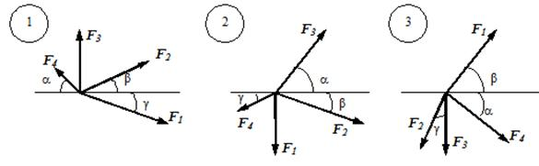

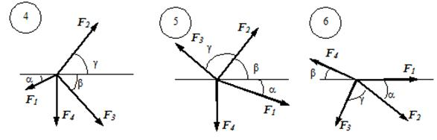

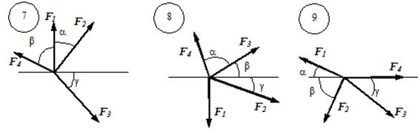

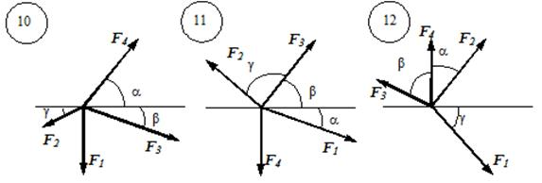

Т а б л и ц а  1

|  |  |  |  |  |  |  |  |
| --- | --- | --- | --- | --- | --- | --- | --- |
| Вариант | *F1, H* | *F2, H* | *F3, H* | *F4, H* | *α, º* | *β, º* | *γ, º* |
|  | | | | | | | |
| 1 | 50 | 40 | 60 | 30 | 35 | 60 | 75 |
| 2 | 40 | 60 | 70 | 20 | 20 | 55 | 45 |
| 3 | 80 | 20 | 40 | 60 | 25 | 45 | 70 |
| 4 | 70 | 30 | 50 | 40 | 50 | 75 | 20 |
| 5 | 60 | 50 | 80 | 20 | 40 | 65 | 15 |
| 6 | 20 | 70 | 60 | 40 | 35 | 50 | 45 |
| 7 | 50 | 30 | 70 | 80 | 15 | 55 | 40 |
| 8 | 30 | 60 | 80 | 50 | 25 | 65 | 30 |
| 9 | 90 | 70 | 50 | 40 | 75 | 40 | 50 |
| 10 | 80 | 40 | 30 | 70 | 15 | 65 | 50 |

**Практическая работа 2**

**Тема**: «Определение опорных реакций балки с двумя опорами»

**Цель работы** – научить определять опорные реакции балки с двумя опорами

**В результате выполнения работы студент должен:**

**знать** определение момента силы относительно точки, его свойства; условия равновесия плоской параллельной и произвольной системы сил, типы нагрузок и виды опор балок;

**уметь** определять опорные реакции балок.

**Теоретическое обоснование:**

**Основные формулы и предпосылки расчета**

Виды опор балок и их реакции



Моменты пары сил и силы относительно точки





Главный вектор



Главный момент









**Задание для самостоятельной работы**

**Задание.** Определить величины реакций в опоре для балки с шарнирными опорами. Провести проверку правильности решения.

|  |  |  |  |  |  |  |  |  |  |  |
| --- | --- | --- | --- | --- | --- | --- | --- | --- | --- | --- |
| **Параметр** | **Вариант** | | | | | | | | | |
| **1** | **2** | **3** | **4** | **5** | **6** | **7** | **8** | **9** | **10** |
| **Схема** | | | | | | | | | |
| **а** | **б** | **в** | **г** | **д** | **е** | **а** | **б** | **в** | **г** |
| **F1, кН** | 10 | 12 | 14 | 16 | 18 | 1 | 20 | 22 | 24 | 26 |
| **F2, кН** | 5 | 5,5 | 6 | 6,5 | 7 | 7,5 | 8 | 8,5 | 9 | 9,5 |
| **m, кН·м** | 14 | 13 | 12 | 11 | 10 | 9 | 8 | 7 | 6 | 5 |
| **a, м** | 0,3 | 0,3 | 0,3 | 0,3 | 0,3 | 0,2 | 0,2 | 0,2 | 0,2 | 0,2 |



**Практическая работа № 3**

**Тема:** «Определение центра тяжести сечения, составленного из стандартных фигур»

**Цель работы** – научиться определять положение центра тяжести сложных плоских фигур, составленных из простых геометрических фигур и из профилей стандартного проката с одной или двумя осями симметрии.

**В результате выполнения работы студент должен:**

**знать** методы определения центра тяжести тела и плоских сечений, формулы для определения центра тяжести плоских сечений;

**уметь** определять координаты центра тяжести сложных геометрических фигур, определять положение центра тяжести фигур, составленных из стандартных профилей.

**Теоретическое обоснование:**

**Основные формулы и предпосылки расчета**

*Центры тяжести простейших сечений*



*Методы расчета:*

1. метод симметрии;
2. метод разделения на простые части;
3. метод отрицательных площадей.

*Координаты центров тяжести сложных и составных сечений:*



где *Аk* − площади частей сечения; *хk*; *уk* − координаты ЦТ частей сечения; *А* − суммарная площадь сечения, А=∑*Аk*.

**Пример.** Требуется определить положение центра тяжести сечения геометрической формы.

**Решение.** Положение центра тяжести фигуры сложной формы можно определить, разбив эту фигуру на пять элементов простой формы, по­ложения центров тяжести которых известны:

I− прямоугольник 25X30 см с центром тяжести *С1*;

II− прямоугольник 55X10 см с центром тяжести С2;

III− прямоугольник 25X15 см с центром тяжести *С3*;

IV− два треугольника с центрами тяжести *С4* и *С4*.

Нанесем на сечение координатные оси. Ось *у* совместим с осью симметрии сечения. Ось *х* проводим перпендикулярно ей по нижней грани сечения.

Поскольку сечение симметрично относительно верти­кальной оси и, следовательно, *хс=*0*,* потребуется определить только ординату *ус* центра тяжести

по формуле *yc=Sx/A,* где *А* − площадь сечения; *Sx* − статический момент сечения относительно оси *х,* оп­ределяется как сумма произведений плоских фигур на ординаты центра тяжести.

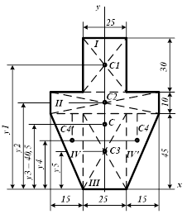

Определяем площади составных частей фигуры и координаты их центров тяжести относительно выбранной оси, исходя из размеров сечения.



Находим статический момент площади сечения



Площадь сечения А=*А1*+*А2*+*А3*+2*А4*=750 + 550+ 1125 + 337,5х2=3100см2.

Находим ординату центра тяжести *ус* = *Sx/A*=125562,5/3100 = 40,5 см.

Итак, точка *С* имеет координаты 0; 40, 5.

По найденной ординате наносим на рисунок сечения точку *С* − центр тяжести.

**Задание для самостоятельной работы.**

**Задание 1.** Определить координаты центра тяжести заданного сечения

|  |  |  |  |  |  |  |  |  |  |  |
| --- | --- | --- | --- | --- | --- | --- | --- | --- | --- | --- |
| **Параметр** | **Вариант** | | | | | | | | | |
| **1** | **2** | **3** | **4** | **5** | **6** | **7** | **8** | **9** | **10** |
| **Схема** | | | | | | | | | |
| **а** | **б** | **в** | **г** | **д** | **е** | **а** | **б** | **в** | **г** |
| **B, мм** | 100 | 110 | 120 | 130 | 140 | 150 | 160 | 170 | 180 | 190 |
| **b, мм** | 60 | 70 | 80 | 90 | 100 | 110 | 120 | 130 | 140 | 150 |
| **H, мм** | 80 | 90 | 100 | 110 | 120 | 130 | 140 | 150 | 160 | 170 |
| **h, мм** | 50 | 60 | 70 | 80 | 90 | 100 | 110 | 120 | 130 | 140 |
| **R, мм** | 20 | 25 | 25 | 30 | 30 | 40 | 40 | 50 | 50 | 60 |



**Практическая работа 4**

**Тема:** «Расчет материалов на прочность при растяжении и сжатии»

**Цель работы** – научиться строить эпюры продольных сил, напряжений и перемещений для ступенчатого бруса, защемлённого одним концом, при осевом растяжении (сжатии).

**В результате выполнения работы студент должен:**

**знать** закон Гука; продольные и поперечные деформации при растяжении (сжатии); правила построения эпюр продольных сил и нормальных напряжений в поперечном сечении бруса; формулы для расчёта напряжений и перемещений;

**уметь** строить эпюры продольных сил, нормальных напряжений и перемещений.

**Теоретическое обоснование:**

**Растяжение и сжатие**

*Растяжением* или *сжатием* называют вид нагружения, при ко­тором в поперечном сечении бруса возникает только один внутрен­ний силовой фактор − продольная сила.

Продольные силы меняются по длине бруса. При расчетах по­сле определения величин продольных сил по сечениям строится гра­фик − эпюра продольных сил.

Условно назначают знак продольной силы.



Рис. 1

Если продольная сила направлена *от сечения,* то брус растянут. Растяжение считают положительной деформацией (рис.1, *а*).

Если продольная сила направлена *к сечению,* то брус сжат. Сжа­тие считают отрицательной деформацией (рис. 1, *6*).

**Напряжения при растяжении и сжатии**

При растяжении и сжатии в сечении действует только нормальное напряжение.

Напряжения в поперечных сечениях могут рассматриваться как силы. Приходящиеся на единицу времени.

Таким образом, направление и знак напряжения в сечении совпадают с направлением и *знаком силы в сечении* (рис. 2).



Рис. 2

Исходя из гипотезы плоских сечений, можно предположить, что напряжения при растяжении и сжатии в пределах каждого сечения не меняются. Поэтому напряжение можно рассчитать по формуле



где *Nz* – продольная сила в сечении; *А* – площадь поперечного сечения.

*Величина напряжения прямо пропорциональна продольной силе и обратно пропорциональна площади поперечного сечения.*

Нормальные напряжения действуют при растяжении от сечения, а при сжатии к сечению.

Размерность (единица измерения) напряжений − Н/м2 (Па), однако это слишком малая единица, и практически напряжения рассчитывают в Н/мм2 (МПа): 1 МПа = 106Па = 1 Н/мм2

**Формулы для расчета перемещений поперечных сечений бруса при растяжении и сжатии**

Используем известные формулы.





Относительное удлинение

В результате получим зависимость между нагрузкой, размерами бруса и возникающей деформацией:



где ∆*l* − абсолютное удлинение, мм;

σ− нормальное напряжение, МПа;

*l* − начальная длина, мм;

*Е* − модуль упругости материала, МПа;

*N* − продольная сила, Н;

*А* − площадь поперечного сечения, мм2;

Произведение *АЕ* называют *жесткостью сечения.*

**Задание для самостоятельной работы.** Построить эпюры продольных сил и нормальных напряжений по длине бруса. Определить перемещение свободного конца бруса. Двухступенчатый стальной брус нагружен силами F1, F2, F3. Площади поперечных сечений A1 и A2. Принять Е=2·105Н/мм2

|  |  |  |  |  |  |  |  |  |  |  |
| --- | --- | --- | --- | --- | --- | --- | --- | --- | --- | --- |
| **Параметр** | **Вариант** | | | | | | | | | |
| **1** | **2** | **3** | **4** | **5** | **6** | **7** | **8** | **9** | **10** |
| **Схема** | | | | | | | | | |
| **а** | **б** | **в** | **г** | **д** | **е** | **а** | **б** | **в** | **г** |
| **F1, кН** | 20 | 26 | 20 | 17 | 16 | 10 | 26 | 40 | 14 | 28 |
| **F2, кН** | 10 | 20 | 8 | 13 | 25 | 12 | 9 | 55 | 16 | 14 |
| **F3, кН** | 5 | 10 | 4 | 8 | 28 | 13 | 3 | 24 | 10 | 5 |
| **A1, см2** | 1,8 | 1,6 | 1,0 | 2,0 | 1,2 | 0,9 | 1,9 | 2,8 | 2,1 | 1,9 |
| **A2, см2** | 3,2 | 2,4 | 1,5 | 2,5 | 2,8 | 1,7 | 2,6 | 3,4 | 2,9 | 2,4 |
| **a, м** | 0,2 | 0,3 | 0,4 | 0,5 | 0,6 | 0,4 | 0,3 | 0,2 | 0,5 | 0,6 |



**Практическая работа 5**

**Тема:** «Расчет на прочность и жесткость при кручении»

**Цель работы** – закрепить знания, умения и приобрести практические навыки расчета при кручении, научиться определять крутящие моменты (пользуясь методом сечений), касательные напряжения и угловые перемещения вала, строить эпюры крутящих моментов.

**В результате выполнения работы студент должен:**

**знать** формулы для расчета напряжений в точке поперечного сечения бруса, условия прочности и жесткости при кручении;

**уметь** выполнять проектировочные и проверочные расчеты круглого бруса для статически определимых систем, проводить проверку на жесткость.

**Теоретическое обоснование:**

Под **кручением** понимается такой вид деформации, когда в поперечных сечениях бруса действует только крутящий момент *M*k, Н·м (другое обозначение *Tкр*, *M*z).

Стержни круглого или кольцевого сечения, работающие на кручение, называют **валами.**

Внешние крутящие моменты передаются на вал в местах посадки на него шкивов, зубчатых колес, там, где поперечная нагрузка смещена относительно оси вала.

Для определения крутящих моментов целесообразно пользоваться методом сечений, а для этого:

1. Рассекаем вал сечением 1-1 за точкой приложения скручивающего момента М;

2. Отбрасываем левую (правую) часть с опорой;

3. Заменяем действие отброшенной части на оставшуюся внутренним силовым фактором – крутящим моментом Ткр;

4. Составляем уравнение равновесия статики:

ΣМiz = 0 (алгебраическая сумма всех внешних моментов, приложенных к валу слева или справа от сечения равна нулю) и находим искомое значение Ткр1.

Для построения эпюры Ткр необходимо задаться правилом знаков (общепринятого не существует!): **крутящий момент Ткр в произвольно выбранном сечении считается «+», если скручивающий момент М стремится повернуть вал по часовой стрелке и «-», если скручивающий момент М стремится повернуть вал против часовой стрелки.**

Будем ориентироваться по первой формулировке правила.  
  
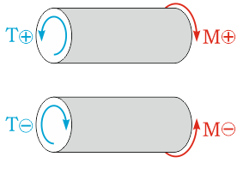

Рисунок 1 - Правило знаков для крутящих моментов

При кручении возникают только **касательные напряжения τ** – эти напряжения, возникающие в точках поперечного сечения вала, перпендикулярны радиусу, соединяющему эти точки с осью кручения.

Для определения касательного напряжения **τ, Н/мм2 или МПа** пользуются формулой:

τ = Ткр/Wp*,*

где Ткр – крутящий момент (внутренний силовой фактор), Н·м;

Wp – полярный момент сопротивления, мм3, который можно найти по формуле:

а) для круга

Wp = ,

где  - полярный момент инерции поперечного сечения, мм4;

d – диаметр сечения вала, мм.

б) для кольца

Wp = ,

где  - полярный момент инерции поперечного сечения, мм4;

d – внутренний диаметр кольца, мм;

D – внешний диаметр кольца, мм.

**Эпюра** – это наглядное представление об изменении В.С.Ф. или напряжений по всей длине вала, представленное графически.

Для построения эпюры Ткр проводим линию параллельную оси вала и на нее переносим начало и конец вала, точки приложения всех моментов.

Эпюра штрихуется строго вертикальными линиями, каждая из которых показывает значение момента в данном сечении.

Положительные значения Ткр от линии 0-0 откладываем вверх в определенном масштабе, а отрицательные от линии 0-0 откладываем вниз в определенном масштабе.

Построение эпюры напряжений τ аналогично построению эпюры Ткр.

Для кручения справедлив **закон Гука**: напряжение прямо пропорционально продольной деформации и записывается формулой:

*τ=G·γp*,

где τ – напряжение, МПа;

G – модуль упругости 2 рода (модуль Юнга), МПа;

γp – угловая (относительный сдвиг) деформация, %, которую можно определить по формуле:

γp *= ρφ/l*,

где ρ – расстояние до оси кручения, м;

φ – полный угол закручивания, рад.

**Задание для самостоятельной работы**

**Задание:** для стального вала

1. определить значения моментов ;
2. построить эпюру крутящих моментов;
3. определить диаметр вала из условия на прочность, дать эскиз ступенчатого вала;
4. определить полный угол закручивания и построить эпюру угла закручивания сечений по участкам вала.

Для стального вала построить эпюру крутящих моментов; определить диаметр вала на каждом участке и полный угол закручивания. Данные для различных вариантов указаны в таблице.

Мощность на зубчатых колесах принять Р2=0,5Р1; Р3=0,3Р1; Р4=0,2Р1.

Указание. Полученное расчетное значение диаметра (в мм) округлить до ближайшего большого числа, оканчивающегося на 0, 2, 5, 8, или по СТС-В 208-75

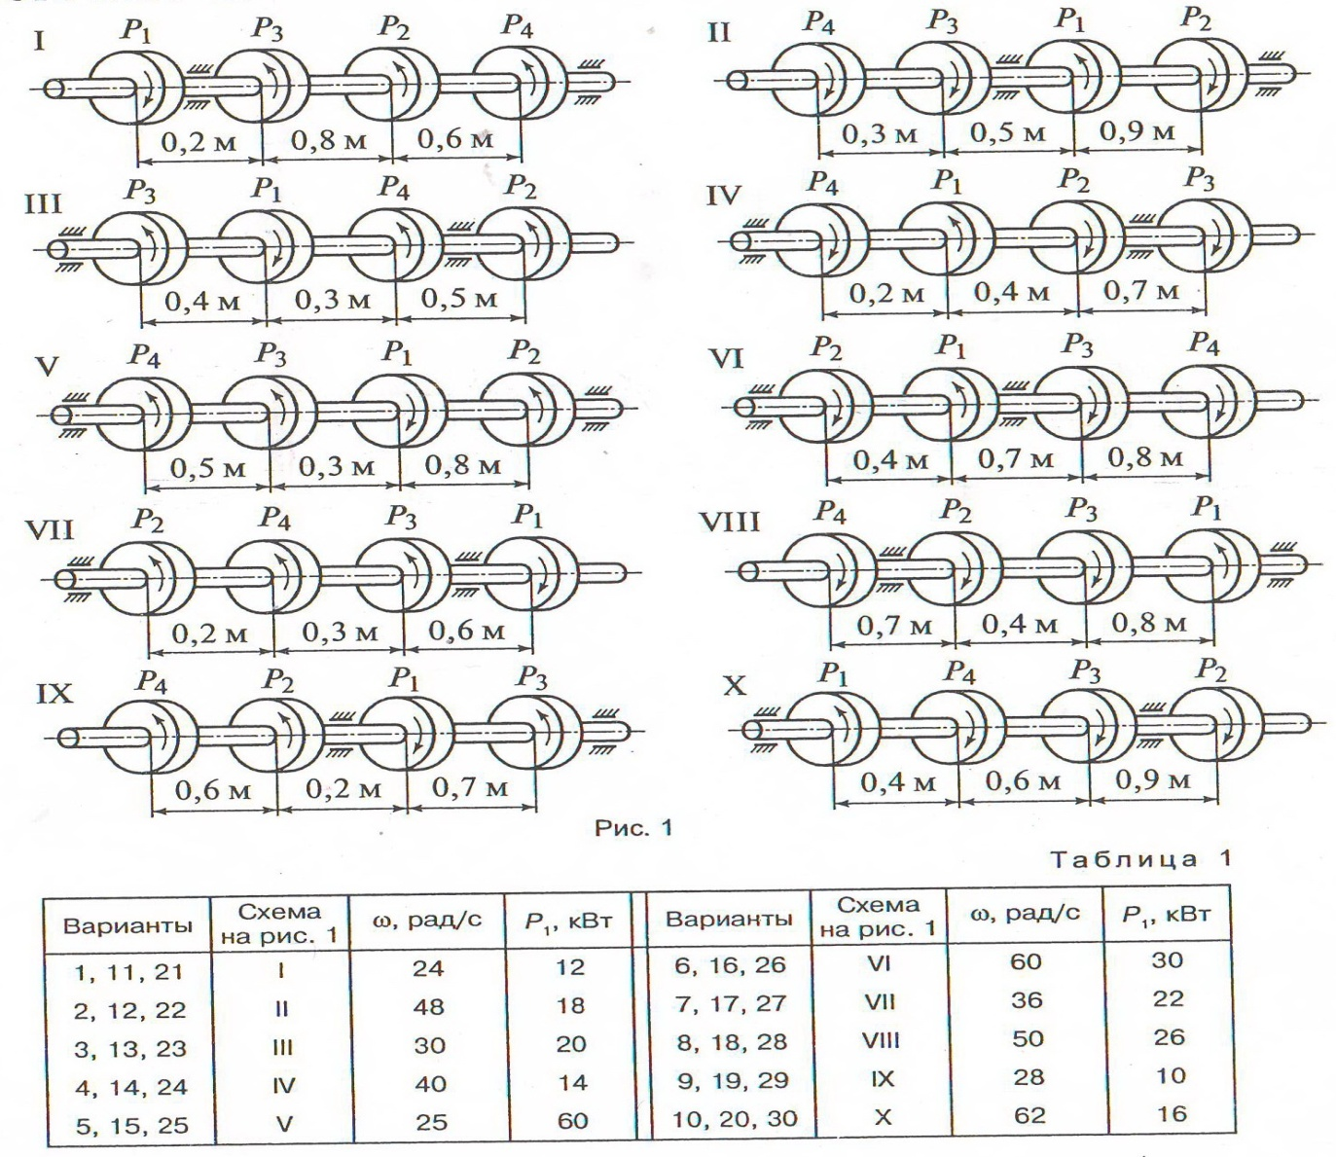Таблица – Варианты заданий

|  |  |  |  |
| --- | --- | --- | --- |
| **вариант; схема** | **Р1** | **ω**  **c-1** |  |
| **кВт** |
| 1;2 | 35 | 30 | 30 |
| 2;2 | 150 | 45 | 30 |
| 3;3 | 40 | 25 | 30 |
| 4;4 | 110 | 35 | 30 |
| 5;5 | 40 | 30 | 30 |
| 6;6 | 15 | 20 | 30 |
| 7;7 | 130 | 45 | 30 |
| 8;8 | 65 | 35 | 30 |
| 9;9 | 45 | 20 | 30 |
| 10;10 | 120 | 20 | 30 |

**Практическая работа 6**

**Тема:** «Расчет на прочность при изгибе»

**Цель работы** – научиться определять поперечные силы, изгибающие моменты и строить эпюры поперечных сил, изгибающих моментов, производить проектные и проверочные расчеты балочных систем по условию прочности на изгиб.

**В результате выполнения работы студент должен:**

**знать** порядок построения эпюр и контроля поперечных сил и изгибающих моментов;

**уметь** строить эпюры поперечных сил и изгибающих моментов.

**Теоретическое обоснование:**

**Последовательность построения эпюр поперечных сил и изгибающих моментов:**

1. Под нагруженной балкой строим расчетно-графическую схему.

2. Используя три уравнения: ∑*Fix =* 0, ∑*Fiy* = 0, ∑*М*(*Fi*) = 0, определяем реакции опор балки (обязательно выполнить проверку решения).

3. Используя метод сечений, определяем значения поперечных сил в ха­рактерных точках, т.е. точках, в которых приложены внешние нагрузки (при этом удобнее использовать прямое правило знаков, т.е. разбивать балку сле­ва направо).

4. По полученным значениям поперечных сил строим эпюру *Qy:* под бал­кой проводим прямую, параллельную ее оси, и от этой прямой в характер­ных точках откладываем перпендикулярны поперечным силам отрезки, соответствующие выбранному масштабу.

5. Используя метод сечений, определяем величину *М*ив тех же характерных точках и по полученным значениям строим эпюру изгибающих моментов.

**Характерные особенности построения эпюр** *Qy, M*и*:*

1. На участке балки, где действуют сосредоточенные силы, эпюра *Qy* очер­чивается прямой,параллельной оси балки, а эпюра *М*и *−* наклонной прямой.

2. На участке балки, где действует распределенная нагрузка, эпюра *Qу* очерчивается наклонной прямой, а эпюра *М*и− параболой выпуклостью по направлению распределенной нагрузки.

3. В точке балки, где приложена сосредоточенная сила, на эпюре *Qy* наблюдается скачок на величину этой силы, а на эпюре *М*и− излом.

4. В точке балки, где приложен внешний момент, на эпюре *Qy* не наблю­дается никаких изменений, а на эпюре *М*инаблюдается скачок на величину внешнего момента.

Наиболее нагруженное сечение балки, где *Mu=max*.

Уравнение условия прочности при изгибе:



Найти требуемую величину осевого сопротивления сечения:

; из выражения; .

Диаметр наиболее нагруженного поперечного сечения оси:



**Задание для самостоятельной работы**

**Задание:** для заданной расчетной схемы оси определить реакции опор, построить эпюры поперечных сил и изгибающих моментов, подобрать диаметр оси из условия прочности при изгибе. Номер варианта принять согласно номеру студента в списке по журналу. Для расчетов принять: материал оси — сталь 40, допускаемое напряжение на изгиб 

|  |  |
| --- | --- |
| з1 | з2 |
| з3 | з4 |
| з5 | 6  з |
| з7 | з8 |
| з9 | з10 |

**Практическая работа 7**

**Тема:** «Расчет разъемных и неразъемных соединений на срез и смятие»

**Цель работы** – научиться рассчитывать на прочность заклёпочные соединения при срезе и смятии.

**В результате выполнения работы студент должен:**

**знать** напряжения и деформации, возникающие при работе на срез и смятие соединений; условие прочности при срезе и смятии;

**уметь** производить расчёты на прочность по предельному состоянию заклёпочных соединений.

**Теоретическое обоснование:**

Многие элементы конструкции, служащие для соединения деталей (бол­ты, винты, заклепки, шпонки, швы сварных, клеевых соединений и т.д.), испытывают в процессе работы деформацию среза и смятия.

Рассмотрим практические расчеты на прочность при срезе и смятии на примере соединения заклепками.

Под действием внешней силы *F,* действующей на соединенные листы, заклепка испытывает деформацию среза по поперечному сечению *аb* (рис. 1). В этом сечении возникает один ВСФ − поперечная сила *Q = F.*



Рис. 1

Под действием поперечной силы *Q* в сечении заклепки *ab* возникает касательное напряжение



где *А*ср − площадь среза.

Боковая поверхность заклепки под действием внешних сил *F* испытыва­ет деформацию смятия.

**Смятие** − это местная деформация сжатия на участках передачи давления одним элементом другому. На боковой поверхности заклепки возникает нормальное напряжение смятия



где *А*см − площадь смятия.



**Условие прочности на срез:** рабочее напряжение на срез должно быть мень­ше или равно допускаемому напряжению на срез, т.е.



где *п* − количество срезов данного элемента;

*т −* количество элементов в данном соединении.



**Условие прочности на смятие:** рабочее напряжение на смятие должно быть меньше или равно допускаемому напряжению на смятие, т.е.



где δ − толщина листов.

**Задание для самостоятельной работы**

**Решить задачи**

**Задача 1.** Определить потребное количество заклепок для пе­редачи внешней нагрузки 120 кН. Заклепки расположить в один ряд. Проверить прочность соединяемых листов. Известно: [*σ*]= 160 МПа; [*σ*см] = 300 МПа; [*τ*ср] *=* 100 МПа; диаметр заклепок 16 мм.

**Задача 2.** Проверить прочность заклепочного соединения на срез и смятие. Нагрузка на соединение 60 кН, [*τ*с] *=* 100 МПа; [*σ*см] = = 240 МПа.

**Задача 3.** Проверить прочность сварного соединения угловыми швами с накладкой. Действующая нагрузка 60 кН, допускаемое напряжение металла шва на сдвиг 80 МПа.

**Выбрать правильный ответ**



**Практическая работа № 8**

**Тема:** «Расчет прямозубой цилиндрической зубчатой передачи»

**Цель работы** - овладеть навыками кинематического, силового и геометрического расчета передач.

**В результате выполнения работы студент должен:**

**знать** виды механических передач, методы кинематического и силового расчета, методы расчета параметров механических передач;

**уметь** выбирать детали зубчатых передач, выполнять кинематические, геометрические и силовые расчеты.

**Теоретическое обоснование:**

Расчет цилиндрических прямозубых колес редуктора

Выбирается материал со средними механическими свойствами.

Допускаемые контактные напряжения



где, σHlimb – предел контактной выносливости;

;

KHL – коэффициент долговечности;

[SH] – коэффициент безопасности;

Межосевое расстояние из условия контактной выносливости



где  - коэффициент формы зуба;

 коэффициент ширины венца, для прямозубых колес;

 – коэффициент, учитывающий неравномерность распределения нагрузки, по таблице.

Нормальный модуль

;

Число зубьев шестерни и колеса.

;



Геометрические параметры шестерни и колеса.

Делительные диаметры

;

;

Проверка межосевого расстояния



диаметры вершин зубьев





Диаметр окружности впадин





ширина венца колеса:

;

ширина венца шестерни:

;

Коэффициент ширины шестерни по диаметру



Окружная скорость колес

;

Проверка зубьев колес по контактным напряжениям





где - коэффициент, учитывающий неравномерность распределения нагрузки по ширине венца

 - коэффициент, учитывающий неравномерность распределения нагрузки между зубьями по таблице

- коэффициент, учитывающий динамическое действие нагрузки по таблице

Силы, действующие в зацеплении

Окружная сила

;

Радиальная

;

Коэффициент нагрузки



где - коэффициент, учитывающий неравномерность распределения нагрузки по длине зуба по таблице;

- коэффициент, учитывающий динамическое действие нагрузки по таблице

Коэффициент, учитывающий форму зуба,

Допускаемые напряжения изгиба

,

где  - предел выносливости при отнулевом цикле,

- коэффициент безопасности

Дальнейший расчет ведется для зубьев колеса.

Проверка зубьев по напряжениям изгиба

;

**Задание для самостоятельной работы**

**Задание:** 1. Усвоить теоретический материал по теме «Цилиндрические зубчатые передачи», «Расчет на прочность цилиндрических прямозубых передач».

2. По таблице выписать данные, соответствующие варианту и начертить схему привода в тетради.

3. Произвести расчеты, сделать чертежи по полученным параметрам.

Таблица исходных данных

|  |  |  |  |  |  |  |  |  |  |  |  |  |  |  |  |
| --- | --- | --- | --- | --- | --- | --- | --- | --- | --- | --- | --- | --- | --- | --- | --- |
| Вар.№ | 1 | 2 | 3 | 4 | 5 | 6 | 7 | 8 | 9 | 10 | 11 | 12 | 13 | 14 | 15 |
| Т3  Нм | 330 | 340 | 350 | 360 | 400 | 500 | 580 | 220 | 240 | 250 | 370 | 650 | 600 | 300 | 310 |
| *иред* | 1,25 | 1,6 | 2 | 2,5 | 3,15 | 4 | 5 | 1,4 | 1,8 | 2,24 | 2,8 | 3,55 | 4,5 | 1,25 | 1,6 |
| n3  об/мин | 60 | 70 | 90 | 60 | 50 | 55 | 70 | 80 | 90 | 60 | 55 | 70 | 60 | 90 | 85 |

**Практическая работа № 9**

**Тема:** «Расчет косозубой цилиндрической зубчатой передачи»

**Цель работы** - овладеть навыками кинематического, силового и геометрического расчета передач.

**В результате выполнения работы студент должен:**

**знать** виды механических передач, методы кинематического и силового расчета, методы расчета параметров механических передач;

**уметь** выбирать детали зубчатых передач, выполнять кинематические, геометрические и силовые расчеты.

**Теоретическое обоснование:**

Расчет цилиндрических косозубых колес редуктора

Выбирается материал со средними механическими свойствами

Допускаемые контактные напряжения



где, σHlimb – предел контактной выносливости;

;

*KHL* – коэффициент долговечности; *KHL= 1*

[*SH*] – коэффициент безопасности; [*SH*]=*1,1*

Для косозубых колес расчетное допускаемое контактное напряжение



Допускаемые напряжения изгиба

,

где  - предел выносливости, для стали 45 улучшенной, по таблице

- коэффициент безопасности

Межосевое расстояние из условия контактной выносливости



где  - коэффициент формы зуба

 коэффициент ширины венца, принимается;

 – коэффициент, учитывающий неравномерность распределения нагрузки, по таблице 3.1[1].

Нормальный модуль

;

Угол наклона и число зубьев шестерни и колеса

Предварительно принимается угол наклона зубьев *β = 100*

Число зубьев шестерни и колеса.

;



Уточняется передаточное отношение



Уточненное значение угла наклона зубьев

;

Основные размеры шестерни и колеса

Делительные диаметры

;

;

Диаметр вершин зубьев





Диаметр окружности впадин





ширина венца колеса:

;

ширина венца шестерни:

;

Проверка межосевого расстояния



Силы, действующие в зацеплении

Окружная сила ;

Радиальная ;

Осевая 

Окружная скорость колес

;

Коэффициент ширины шестерни по диаметру



Коэффициент нагрузки



где - коэффициент, учитывающий неравномерность распределения нагрузки по ширине венца по таблице

 - коэффициент, учитывающий неравномерность распределения нагрузки между зубьями по таблице

- коэффициент, учитывающий динамическое действие нагрузки по таблице

Проверка зубьев колес по контактным напряжениям



Коэффициент нагрузки



где - коэффициент, учитывающий неравномерность распределения нагрузки по длине зуба по таблице

- коэффициент, учитывающий динамическое действие нагрузки по таблице

Эквивалентное число зубьев

Шестерни ;

Колеса ;

Принимается  - коэффициент, учитывающий форму зуба

Дальнейший расчет ведется для зубьев колеса.

Проверка зубьев по напряжениям изгиба

;

**Задание для самостоятельной работы**

**Задание:** 1.Усвоить теоретический материал по теме «Цилиндрические зубчатые передачи», «Расчет на прочность цилиндрических косозубых передач».

2. По таблице выписать данные, соответствующие варианту и начертить схему привода в тетради.

3. Произвести расчеты, сделать чертежи по полученным параметрам.

Таблица исходных данных

|  |  |  |  |  |  |  |  |  |  |  |  |  |  |  |  |
| --- | --- | --- | --- | --- | --- | --- | --- | --- | --- | --- | --- | --- | --- | --- | --- |
| Вар.№ | 1 | 2 | 3 | 4 | 5 | 6 | 7 | 8 | 9 | 10 | 11 | 12 | 13 | 14 | 15 |
| Т3  Нм | 230 | 240 | 250 | 260 | 300 | 400 | 480 | 120 | 140 | 150 | 270 | 450 | 500 | 200 | 210 |
| *иред* | 1,25 | 1,6 | 2 | 2,5 | 3,15 | 4 | 5 | 1,4 | 1,8 | 2,24 | 2,8 | 3,55 | 4,5 | 1,25 | 1,6 |
| n3  об/мин | 60 | 70 | 90 | 60 | 50 | 55 | 70 | 80 | 90 | 60 | 55 | 70 | 60 | 90 | 85 |

**Практическая работа № 10**

**Тема:** «Расчет передачи винт-гайка»

**Цель работы** – научиться определять основные параметры передачи винт-гайка на примере винтового домкрата

**В результате выполнения работы студент должен:**

**знать** порядок расчета передач, условия прочности и устойчивости;

**уметь** рассчитывать передачи винт-гайка.

**Теоретическое обоснование:**

**Передача винт-гайка** (винтовой механизм) предназначена для преобразования вращательного движения в поступательное. При этом как винт, так и гайка могут иметь либо одно из вышеназванных движений, либо оба движения одновременно.

Достоинства передачи винт-гайка:

- большой выигрыш в силе;

- возможность получения медленного движения

с высокой точностью перемещения;

- компактность при высокой нагрузочной способности;

- простота конструкции и изготовления.

К недостаткам рассматриваемой передачи можно отнести большое трение в резьбе, вызывающее её повышенный износ, низкий К.П.Д.

Винтовые механизмы применяют для поднятия грузов (домкраты), создания больших усилий (прессы, нажимные устройства и т.п.) и получения точных перемещений (измерительные приборы, регулировочные устройства, ходовые винты станков).

Существует два типа передач винт-гайка:

1. Передачи с трением скольжения – имеют наибольшее распространение ввиду простоты устройства. Винты передач делятся на грузовые и ходовые. Грузовые винты предназначены для создания больших усилий (домкраты, прессы и т.п.). При реверсивном движении под нагрузкой в них применяют трапецеидальную резьбу, а при больших односторонних нагрузках – упорную. В домкратах применяют в основном однозаходные резьбы для получения самотормозящей винтовой пары. Ходовые винты предназначены для получения точных перемещений. Для уменьшения трения они, как правило, имеют трапецеидальную многозаходную резьбу. Гайки грузовых винтов изготовляют цельными, а ходовых винтов – составными, чтобы устранять зазоры, образовавшиеся при сборке или в результате износа резьбы. Составная гайка имеет подвижную и неподвижную части: первая может смещаться в осевом направлении относительно второй, что и обеспечивает устранение зазора.
2. Передачи с трением качения или шариковые винтовые передачи применяют для получения перемещений высокой точности, где важно малое трение и полное отсутствие зазора в резьбе (например, приводы подач станков с программным управлением и др.).

Для уменьшения потерь на трение и износа резьбы, винты передач с трением скольжения делают стальными, а гайки – из бронзы, чугуна или латуни.

Наиболее частая причина выхода из строя винтов и гаек – это износ их резьбы. Поэтому основным критерием работоспособности и расчёта передачи является износостойкость (проектировочный расчёт). Также передачу винт-гайка рассчитывают на прочность и устойчивость винта (проверочные расчёты).

Последовательность расчёта винтового домкрата:

1. В зависимости от условий работы и значения нагрузки F выбирают материал винта и гайки и принимают допускаемое напряжение [σ] для материала винта и допускаемое давление в резьбе [р].
2. Задаются конструкцией гайки (цельная или разъёмная) и принимают коэффициент высоты гайки Ψн. Затем определяют средний диаметр резьбы d2 и по ГОСТ 9484-73 принимают размеры резьбы: d, d1, d2 и р. При выборе шага р надо ориентироваться на средние его значения. Крупный шаг рекомендуется только для высоконагруженных передач, а мелкий – при необходимости перемещений повышенной точности.
3. Определяют длину винта.
4. Проверяют условие самоторможения винта.
5. Определяют размеры гайки. Если по расчёту число витков в гайке z получилось больше 10, то необходимо изменить размеры резьбы или выбрать другие материалы.
6. Выполняют проектировочный расчёт на износостойкость.
7. Проверяют винт на прочность.
8. Проверяют винт на устойчивость.
9. Определяют общий К.П.Д. винтового домкрата.

**Задание для самостоятельной работы**

Рассчитать винтовой домкрат грузоподъемностью ***F***, Н. Высота подъема груза ***l***, мм. Коэффициент трения в резьбе и на торце винта ***f***= 0,15 (сталь-чугун). Усилие рабочего ***Ft***= 200 Н. Найти ***d***,***d*1**, ***H***,***D***,***h***, ***D*1**,***lp, dp***,**η***.*

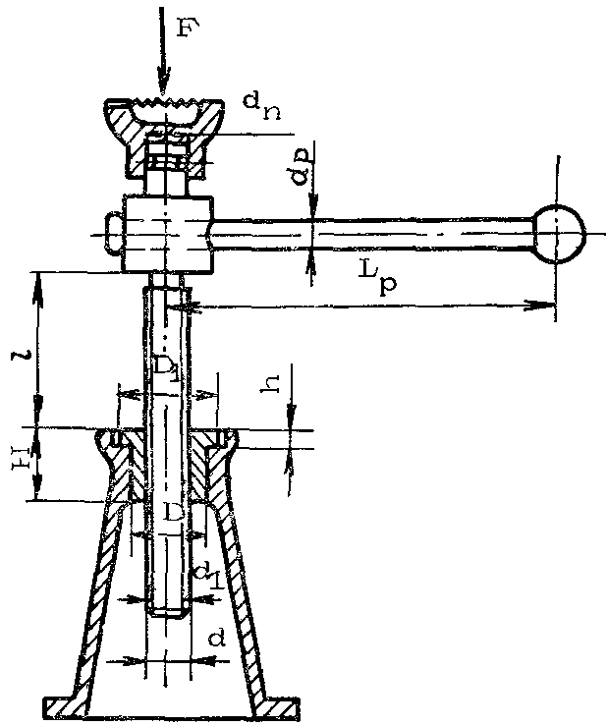

Схема для расчета винтового домкрата

Исходные данные

| № варианта | *F*, кН | *l*, мм |
| --- | --- | --- |
| 1 | 64 | 460 |
| 2 | 60 | 500 |
| 3 | 56 | 540 |
| 4 | 52 | 580 |
| 5 | 48 | 620 |
| 6 | 44 | 660 |
| 7 | 40 | 700 |
| 8 | 43 | 670 |
| 9 | 47 | 630 |
| 10 | 51 | 590 |
| 11 | 55 | 550 |
| 12 | 59 | 510 |
| 13 | 63 | 470 |
| 14 | 65 | 450 |
| 15 | 67 | 425 |

**Практическая работа № 11**

**Тема:** «Расчет клиноременной передачи»

**Цель работы** - научиться рассчитывать клиноременные передачи.

**В результате выполнения работы студент должен:**

**знать** порядок расчета клиноременных передач;

**уметь** рассчитывать ременные передачи.

**Теоретическое обоснование:**

Мощность при данной скорости можно передать ремнями сечений *О*, *А*, *Б*, *В*, *Г*, *Д*. Целесообразно брать меньшие сечения, т.к. при принятом диаметре меньшего шкива *D*1 можно получить большие значения отношения *D*1*/ h*, а следовательно, понизить напряжения изгиба и существенно увеличить долговечность ремней. Для определения оптимальных параметров передачи производим расчеты для всех рекомендуемых сечений.

Принимаем диаметр меньшего шкива. Диаметры шкивов: для плоскоременных передач по ГОСТ 17383-72 (извлечение): 50, 63, 80, 90, 100, 110, 112, 125, 140, 160, 180, 200, 225, 250, 280, 320, 360, 400, 450, 500; для клиноременных передач – по ГОСТ 20889-75. По этим же стандартам принимаются другие размеры шкивов, причем меньшее из допустимых значений в связи с тем, что межосевое расстояние ограничено условиями задачи. *DA*, *DБ*, *Dn*, мм.

Скорость ремня для всех выбранных сечений

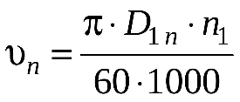, м/с.

Проверить, выходят ли эти скорости из пределов рекомендуемых скоростей для рассматриваемых сечений.

Находим передаточное число передачи

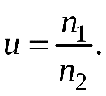

Диаметр большего шкива для каждого из рассчитываемых сечений ремня, принимая коэффициент упругого скольжения *ξ* = 0,01,

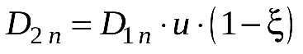, мм.

По ГОСТ 17383 принимаем диаметры шкивов для рассчитываемых сечений

*n* – *Dn*2, мм,

(*n –* 1)– *D*(*n*-1*)* 2, мм,

(*n + 1)* – *D*(*n+*1) 2, мм.

По стандартным значениям диаметров шкивов определяем действительные частоты вращения валов

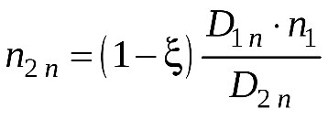, мин -1.

Уточняем передаточное число

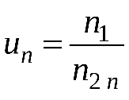.

Из ГОСТ 1284-68 выписываем размеры рассчитываемых сечений:

|  |  |  |  |  |
| --- | --- | --- | --- | --- |
| Сечение | *b0* | *h* | *bр* | *A*, мм2 |
| *n–* 1 |  |  |  |  |
| *n* |  |  |  |  |
| *n +* 1 |  |  |  |  |

Проверяем условие

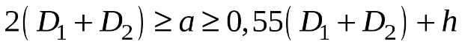, мм.

для сечения *n –* 1 ____мм ≥ *а* ≥ ___ мм;

* + для сечения *n* ____ мм ≥ *а* ≥ ___ мм;
  + для сечения *n+1* ____мм ≥ *а* ≥ ___ мм.

Два варианта могут отпасть по той причине, что рекомендуемое межосевое расстояние не превышает заданного по условию задачи *а*, мм. Определим остальные параметры передачи для оставшихся выбранных сечений*.*

Длина ремня

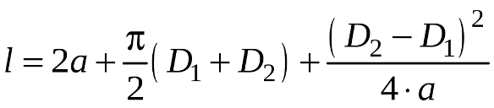, мм.

По табл. принимаем расчетную длину, ближайшую к вычисленной *l*, мм. Т.к. стандартная и вычисленная длина увеличиваются лишь на *x*, мм (до 25 мм), межосевое расстояние не уточняем или уточняем (при *l* больше 25 мм). Натяжение ремня производится перемещением двигателя.

Число пробегов ремня

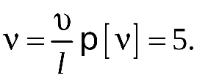

Угол обхвата

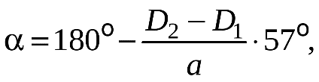град.

Коэффициент угла обхвата

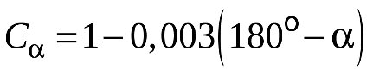.

Коэффициент скорости

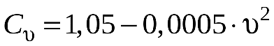.

По табл. принимаем полезное напряжение

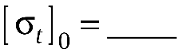МПа при *σ0* = 1,2 МПа.

Полезное допускаемое напряжение в заданных условиях

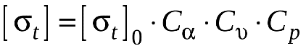, МПа,

где *Ср* – коэффициент динамичности, по табл.

Определяем нагрузку ремня

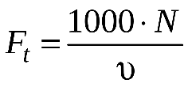, Н.

Определяем число ремней

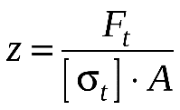(9.14)

Окончательно принимаем число ремней сечения Х-ХХХХХ ГОСТ 1284. Определяем давление на валы

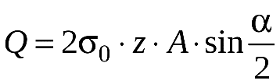, Н.

20. Расчетная долговечность

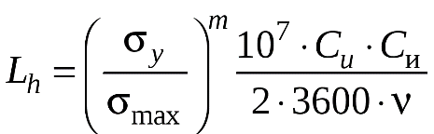, ч.

Принимаем *Си* = 1,8; *Си* =1,8; *m* = 8; σ*y* = 9 МПа. Максимальное напряжение

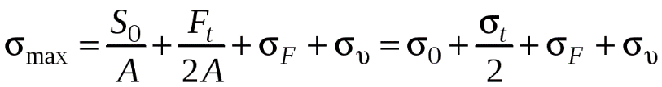, МПа.

Здесь σ*0* = 1,2 МПа;

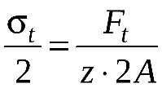, МПа;

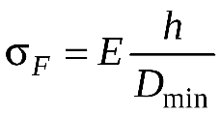, МПа;

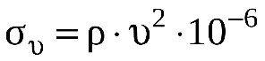, МПа;

https://studfile.net/html/2706/757/html_ObijN13ZFe.Xije/img-Vsn7NQ.png= _______________ МПа.

Таким образом,

https://studfile.net/html/2706/757/html_ObijN13ZFe.Xije/img-fkePmo.png= ________________ ч.

Обычно для клиновых ремней общего назначения *Lh* = (1000 ... 5000) ч. Ширина шкива *В =* (*z –* 1)*P +* 2*s.* Для ремня сечением *Х* по ГОСТ 1284-68 *Р*,мм, .*s*, мм. Следовательно, *В* = ________________ мм.

**Задание для самостоятельной работы**

Рассчитать клиноременную передачу фрезерного станка. Двигатель – асинхронный короткозамкнутый. Передаваемая мощность ***N***, кВт, частота вращения ведущего шкива ***n*1**, об/мин, частота вращения ведомого шкива ***n*2,** об/мин. Межосевое расстояние принять, ***а*** мм. Пусковая нагрузка до ***B*** % нормальной, рабочая нагрузка с незначительными толчками. Работа двухсменная. Исходные данные для расчета принять по табл.

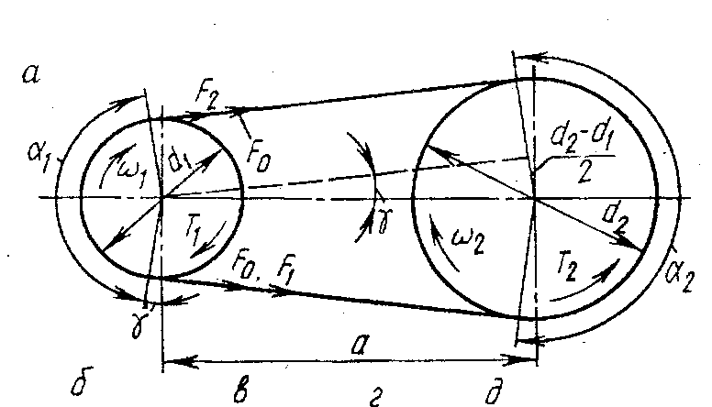

| №  варианта | *N,*  кВт | *n1*,  мин -1 | *n2*,  мин -1 | *а,*  мм | Пусковая нагрузка до % номинальной |
| --- | --- | --- | --- | --- | --- |
| 1 | 3,8 | 1120 | 280 | 560 | 120 |
| 2 | 4,0 | 1200 | 300 | 600 | 150 |
| 3 | 4,2 | 1280 | 320 | 640 | 200 |
| 4 | 4,4 | 1360 | 340 | 680 | 300 |
| 5 | 4,6 | 1440 | 360 | 720 | 120 |
| 6 | 4,8 | 1140 | 380 | 760 | 150 |
| 7 | 5,0 | 1200 | 400 | 800 | 200 |
| 8 | 5,2 | 1260 | 420 | 840 | 250 |

**Практическая работа № 12**

**Тема:** «Расчет цепной передачи»

**Цель работы** – научиться рассчитывать цепные передачи.

**В результате выполнения работы студент должен:**

**знать** последовательность расчета цепных передач;

**уметь** производить расчет цепных передач.

**Задание для самостоятельной работы**

Рассчитать передачу роликовой цепью для привода шпинделя токарного автомата по следующим данным: мощность на ведущей звездочке ***N*1**, кВт, частота вращения ведомой звездочки ***n*2**, мин-1, передаточное число передачи ***u***, межосевое расстояние не более ***а***, мм, регулировка передачи производится смещением оси ведущей звездочки, нагрузка – ***KД***, смазка периодическая, работа – ***k***сменная, линия центров звездочек наклонена к горизонту под углом **α**°.

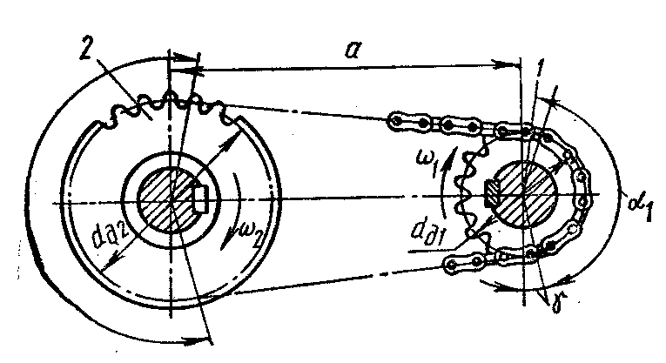

Исходные данные

| №  варианта | *n*1,  кВт | *n*2,  мин-1 | *u* | *a,*  мм | *k* | Условия работы  передач *КД* |
| --- | --- | --- | --- | --- | --- | --- |
| 1 | 5,6 | 910 | 1,12 | 500 | 1 | СУ |
| 2 | 6,0 | 920 | 1,25 | 550 | 2 | НТ |
| 3 | 6,4 | 930 | 1,4 | 600 | 3 | СН |
| 4 | 5,8 | 940 | 1,6 | 650 | 1 | СУ |
| 5 | 7,2 | 960 | 1,8 | 700 | 2 | НТ |
| 6 | 7,6 | 970 | 2,0 | 725 | 3 | СН |
| 7 | 8,0 | 980 | 2,24 | 750 | 1 | СУ |
| 8 | 8,4 | 990 | 2,5 | 775 | 2 | НТ |
| 9 | 8,8 | 850 | 2,8 | 800 | 3 | СН |
| 10 | 9,2 | 900 | 3,15 | 825 | 1 | СУ |
| **Примечания.** СУ – сильные удары; НТ – нагрузка с толчками; СН – спокойная нагрузка | | | | | | |

**Методические указания**

1. По табл. принимаем число зубьев малой звездочки *z*1в зависимости от передаточного числа *u*.

2. Определяем число зубьев ведомой звездочки

*z2*= *z1* *u*. (8.1)

1. Находим коэффициент, учитывающий условия эксплуатации

*Кэ= КД Кα Крег Ксм Креж Кн*,

где *KД* – коэффициент, учитывающий динамичность нагрузки: при спокойной нагрузке *KД* = 1, при нагрузке с толчками *KД*= 1,2...1,5, при сильных ударах *KД* = 1,8;

*Kа –*коэффициент, учитывающий длину цепи (межосевое расстояние): при *а*= (30 ... 50) *Р* *Kа*= 1; при *а*<25*Р* *Kа* = 1,25, при *а*= (60 ... 80) *Р* *Kа* = 0,9;

*Крег* – коэффициент, учитывающий регулировку передачи: для передач с регулировкой положения оси одной из звездочек *К*рег=1, для передач с оттяжными звездочками или нажимными роликами *К*Рег=1,1, для передач с нерегулируемыми осями звездочек *К*рег=1,25;

*К*см –коэффициент, учитывающий характер смазки: при смазке в масляной ванне или от насоса *Ксм* = 0,8, при капельной смазке *Ксм*= 1, при периодической смазке *Ксм* = 1,5;

*К*реж – коэффициент, учитывающий режим работы передачи: при односменной работе *К*реж= 1, при двухсменной *К*реж= 1,25, при трехсменной *К*реж= 1 > 45;

*Кн* – коэффициент, учитывающий наклон передачи: при наклоне линии центров звездочек под углом к горизонтали до 60° *Кн*= 1, при наклоне, большем 60° – *К*н*=*1,25.

Если *К*э> 3, следует изменить (улучшить) конструктивные и эксплуатационные условия работы передачи.

4. Определяем частоту вращения ведущей звездочки

*n*1*= n*2*⋅u* мин -1.

5. Среднее значение допускаемого давления в шарнирах [*q0*] при *n*1, об/мин. – по табл., например,

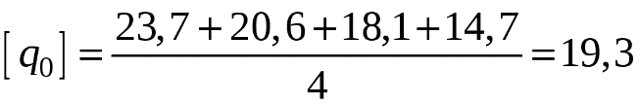МПа.

6. Определяем ориентировочное значение шага цепи, принимая число рядов цепи *m*,

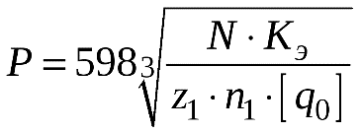, мм.

Т.к. среднее значение [*q0*] принято при коэффициенте *Ка=*1*,* вычисленное значение шага является ориентировочным.

Для определения оптимального значения шага зададимся тремя смежными шагами цепи ПР по ГОСТ 13568-75 и расчеты сведем в следующую таблицу.

| Определяемые величины  и расчетные уравнения | Шаг цепи *Р*,мм | | | Примечание  (примерное  обозначение шагов при расчете) |
| --- | --- | --- | --- | --- |
| 12,7 | 15,875 | 19,05 |
| 1 | 2 | 3 | 4 | 5 |
| Характеристика цепи по табл.8.4 |  |  |  |  |
| Разрушающая нагрузка *Q*, Н | 17658 | 22563 | 24525 | (проставьте свои  значения) |
| Ширина внутреннего звена *В,* мм | 11,30 | 13,28 | 17,75 | (проставьте свои  значения) |
| Диаметр оси *d*, мм | 4,45 | 5,08 | 5,96 | (проставьте свои  значения) |
| Масса одного погонного метра цепи *q*, кг/м | 0,71 | 0,96 | 1,52 | (проставьте свои  значения) |
| Проекция опорной поверхности шарнира *A = Bd*, мм2 |  |  |  |  |
| Средняя скорость цепи  , м/c |  |  |  |  |
| Число звеньев цепи или длина цепи, выраженная в шагах, |  |  |  |  |
| Допустимая частота вращения меньшей звездочки по табл. 8.5, об/мин |  |  |  | Условие  *n*1*max*≤[*n*1*max*]  соблюдается или  не соблюдается |
| Число ударов цепи в секунду   1/c |  |  |  |
| Допустимое значение по табл. 8.6, 1/с |  |  |  |  |
| Полезное рабочее усилие |  |  |  |  |
| Уточняем коэффициент *Кa*, для чего определяем межосевое расстояние, выраженное в шагах | *Р* | *P* | *Р* |  |
| Значения *Кa* можно принять | 0,8 | 1,0 | 1,0 |  |
| Уточняем значение *Кэ* только для цепи с *Р* (например, *Р* = 12,7 мм) *К′э= Кэ⋅*0,8 |  |  |  |  |
| Давление в шарнирах цепи  , МПа |  |  |  |  |
| Допустимое значение [*q0*]потабл. 8.3,МПа |  |  |  |  |
| Натяжение от центробежных сил  , Н |  |  |  |  |
| Натяжение от провисания цепи при *Kf* = 2 , Н |  |  |  |  |
| Расчетный коэффициент безопасности |  |  |  |  |
| Допустимое значение [*s*] потабл. 8.7 |  |  |  |  |
| Нагрузка на валы при *КB=* ______ |  |  |  |  |
| Стрела предварительного провисания ветви *f*= 0,02*a*, мм |  |  |  |  |

Делаем выводы по выполненным расчетам.

Например, для заданных условий работы определяем пригодность всех цепей указанных шагов. Целесообразнее цепь с большим шагом *Р*, т.к. она обеспечивает наименьшее давление в шарнирах, имеет наибольший запас прочности и оказывает наименьшее давление на валы. Исходя из этих соображений, можно принять цепь ПР-ХХ-ХХХХ (ГОСТ 13568-75); исходя из наименьших габаритов передачи и стоимости, следует принять меньшую цепь ПР-ХХ-ХХХХ (ГОСТ 13568-75).

**Практическая работа № 13**

**Тема:** «Расчет вала на прочность по эквивалентным напряжениям»

**Цель работы**-научиться расчет вала.

**В результате выполнения работы студент должен:**

**знать** порядок построения эпюр крутящих моментов и условие прочности и жесткости при кручении;

**уметь** строить эпюры крутящих моментов, выполнять расчет вала на прочность.

**Теоретическое обоснование:**

Валы и оси выходят из строя из-за усталостного разрушения, поэтому расчёт ведут на усталостную прочность по переменным напряжениям:

- валы на изгиб с кручением;

- оси только на изгиб.

Расчет состоит из двух этапов: проектного предварительного и проверочного уточнённого:

**а) предварительный проектный расчёт**

Вначале расчёта известен крутящий момент, а изгибающий неизвестен, поэтому расчёт ведут на кручение, а изгиб учитывают снижением допускаемого напряжения до .

Из условия прочности на кручение находят:

* Минимальный (выходной) диаметр вала  
  , , , 

Полученный *dвых* округляют по ГОСТу;

диаметр под подшипниками ,

его округляют до кратного пяти (5 или 0);

диаметр под колесом ;

устанавливают длину вала, шеек, галтели, канавки, фаски и др. конструктивные элементы

**б) проверочный упрощённый(уточнённый) расчёт** ведут на изгиб с

кручением по Ш гипотезе прочности , в опасном сечении,  
где: , - доп. предел выносливости при симметричном цикле.

* строят эпюры: *МК*, , , в оп.сечении *МЭКВ*=, Если , то вал прочный, если нет то увеличивают диаметры или уменьшают длины и пересчитывают.

**в) проверочный уточнённый расчёт**

Определяют коэффициент запаса прочности в опасном сечении, который должен быть больше допускаемого .

После построения эпюр моментов в опасном сечении:

* находят напряжения изгиба ,
* находят напряжения кручения ,

если в сечении есть шпоночный паз, то d снижают на *7-10%,*

коэффициент запаса прочности по напряжениям изгиба

, считают, что напряжения изменяются по симметричному циклу, тогда , ;

коэффициент запаса прочности от кручения , принимают, что изменяется по отнулевому циклу, тогда . ,

; =*1,3-2,5*. Если - вал прочен

**3 Расчёт на жёсткость**

Для нормальной работы передачи необходимо, чтобы максимальные прогибы f и углы поворота сечений  не превышали допускаемых

, где  ,

, где  для подшипников скольжения,

 для подшипников качения,

 для конических передач

**4 Расчёт на статическую прочность** при перегрузках в момент пуска

 или ,

где ,  - коэффициент перегрузки, зависит от конструкции передачи. Если перегрузки неизвестны, то  - из таблиц для подобранного двигателя.

**Задание для самостоятельной работы**

***Решить задачу:***

Рассчитать вал прямозубой цилиндрической передачи, передающей мощность Р=10 кВт при n=955 об/мин, из нормализованной стали 45, если диаметр делительной окружности колеса d=200 мм. Расстояние между подшипниками ℓ=200 мм

***Выбрать правильный ответ:***

|  |  |  |
| --- | --- | --- |
| Вопрос | Ответы | код |
| 1. ОСИ– это детали | Передающие вращающий момент | 1 |
| Не передающие вращающий момент | 2 |
| Передающие изгибающий момент | 3 |
| 2. ВАЛЫ – это детали | Передающие вращающий момент | 4 |
| Не передающие вращающий момент | 5 |
| Передающие изгибающий момент | 6 |
| 3. Какие детали называют опорами валов | Цапфы | 7 |
| Шкивы | 8 |
| Подшипники | 9 |
| 4.Как соединяют валы с надетыми на них деталями | Шкивами | 10 |
| Шпонками | 11 |
| Сваркой | 12 |
| 5.Выполнить предварительный расчёт диаметра вала dпередающего вращающий момент М=4 Нм при n=1000 об/м, если | 10 мм | 13 |
| 20 мм | 14 |
| 30 мм | 15 |

*Критерии оценки качества выполнения практических работ (решения задач):*

**Оценка «отлично».** Работа выполнена в полном объеме с соблюдением необходимой последовательности. Учащиеся работают полностью самостоятельно: подбирают необходимые для проведения практической работы теоретические знания, практические умения и навыки. Работа оформляется аккуратно, в наиболее оптимальной для фиксации результатов форме.

**Оценка «хорошо».** Практическая работа выполняется учащимися в полном объеме и самостоятельно. Допускаются отклонения от необходимой последовательности выполнения, не влияющие на правильность конечного результата. Студенты используют указанные преподавателем источники знаний, включая страницы учебника, таблицы из приложения к учебнику, страницы из справочных сборников. Работа показывает знание учащихся основного теоретического материала и овладение умениями, необходимыми для самостоятельного выполнения работы. Могут быть неточности и небрежности в оформлении результатов работы.

**Оценка «удовлетворительно».** Практическая работа выполняется и оформляется учащимися при помощи преподавателя или хорошо подготовленными и уже выполнивших на «отлично» данную работу студентов. На выполнение работы затрачивается много времени (можно дать возможность доделать работу дома). Студенты показывают знания теоретического материала, но испытывают затруднение при самостоятельной работе с формулами, допускают ошибки в вычислениях.

**Оценка «неудовлетворительно»** выставляется в том случае, когда студенты не подготовлены к выполнению этой работы. Полученные результаты не позволяют сделать правильных выводов и полностью расходятся с поставленной целью. Показывается плохое знание теоретического материала и отсутствие необходимых умений. Руководство и помощь со стороны преподавателя и хорошо подготовленных студентов неэффективны по причине плохой подготовки.

*Условия выполнения задания:*

1. Время выполнения задания: 2 академических часа.
2. Требования охраны труда: инструктаж по технике безопасности
3. Оборудование: бумага, ручка, карандаш, линейка.

**3. Оценка освоения учебной дисциплины**

**Пакет экзаменатора**

Итоговый контроль степени усвоения студентами учебных материалов дисциплины “Техническая механика” проводится в форме экзамена.

Задание для экзамена включает в себя теоретические вопросы и практическое задание.

# 3.1. Теоретические вопросы для экзамена

1. Дайте определение абсолютно твердого тела и материальной точки.
2. Что такое сила? Охарактеризуйте эту физическую величину и единицу ее измерения в системе СИ.
3. Перечислите и охарактеризуйте основные аксиомы статики.
4. Что такое "эквивалентная", "равнодействующая" и "уравновешивающая" система сил?
5. Теорема о равновесии плоской системы трех непараллельных сил и ее доказательство.
6. В чем разница между распределенной и сосредоточенной нагрузкой? Что такое "интенсивность" плоской системы распределенных сил и в каких единицах она измеряется?
7. Что такое "плоская система сходящихся сил"? Определение равнодействующей плоской системы сил геометрическим и графическим методом.
8. Сформулируйте условия равновесия плоской системы произвольно расположенных сил.
9. Что такое момент силы относительно точки и в каких единицах (в системе СИ) он измеряется? Что такое момент пары сил и какие пары сил считаются эквивалентными?
10. Сформулируйте основные свойства пары сил в виде теорем.
11. Сформулируйте и докажите теорему о сложении пар сил. Сформулируйте условие равновесия плоской системы пар.
12. Сформулируйте и докажите теорему о приведении системы произвольно расположенных сил к данному центру. Что такое главным момент плоской системы произвольно расположенных сил?
13. Перечислите свойства главного вектора и главного момента системы произвольно расположенных сил.
14. Сформулируйте теорему о моменте равнодействующей системы сил (теорема Вариньона).
15. Сформулируйте три основных закона трения скольжения (законы Кулона).
16. Что такое коэффициент трения скольжения? От чего зависит его величина?
17. Сформулируйте условия равновесия пространственной системы произвольно расположенных сил.
18. Дайте определение центра тяжести тела и опишите основные методы его нахождения.
19. Дайте определение абсолютному и относительному движению. Что такое траектория точки?
20. Перечислите и охарактеризуйте способы задания движения точки.
21. Что такое скорость точки? Какими единицами (в системе СИ) она измеряется и какими параметрами характеризуется? Что такое средняя и истинная скорость точки?
22. Что такое ускорение точки? Какими единицами (в системе СИ) оно измеряется и какими параметрами характеризуется? Что такое среднее и истинное ускорение точки?
23. Дайте определение нормального и касательного ускорения. Сформулируйте теорему о нормальном и касательном ускорении.
24. Перечислите и охарактеризуйте виды движения точки в зависимости от величины ее касательного и нормального ускорения.
25. Дайте определение и поясните сущность поступательного, вращательного, плоскопараллельного и сложного движения твердого тела.
26. Перечислите основные законы динамики и поясните их смысл.
27. Сформулируйте принцип независимости действия сил и поясните его смысл. Назовите две основные задачи динамики.
28. Сформулируйте и поясните сущность метода кинетостатики для решения задач динамики (принцип Д`Аламбера).
29. Что такое работа силы? Какими единицами (в системе СИ) она измеряется?
30. Сформулируйте теорему о работе силы тяжести и поясните ее сущность.
31. Что такое мощность силы? Какими единицами (в системе СИ) она измеряется?
32. Что такое энергия? Дайте определение и поясните сущность коэффициента полезного действия.
33. Сформулируйте закон сохранения механической энергии и поясните его смысл.
34. Перечислите основные задачи науки о сопротивлении материалов. Что такое прочность, жесткость, устойчивость?
35. Перечислите основные гипотезы и допущения, принимаемых в расчетах сопротивления материалов и поясните суть. Сформулируйте принцип Сен-Венана.
36. Перечислите основные виды нагрузок и деформаций, возникающих в процессе работы машин и сооружений.
37. В чем заключается метод сечений, используемый при решении задач теоретической механики и сопротивления материалов?
38. Какие силовые факторы могут возникать в поперечном сечении бруса и какие виды деформаций они вызывают? Что такое эпюра?
39. Что такое напряжение и в каких единицах оно измеряется? В чем принципиальное отличие напряжения от давления?
40. Сформулируйте гипотезу о независимости действия сил (принцип независимости действия сил) и поясните ее сущность.
41. Сформулируйте закон Гука при растяжении и сжатии и поясните его смысл. Что такое модуль продольной упругости?
42. Опишите зависимость между продольной и поперечной деформациями при растяжении и сжатии. Что такое коэффициент Пуассона?
43. Сформулируйте условие прочности материалов и конструкций при растяжении и сжатии, представьте его в виде расчетной формулы. Что такое коэффициент запаса прочности?
44. Сформулируйте условие прочности материалов и конструкций при сдвиге, представьте его в виде расчетной формулы. Что такое срез (скалывание)?
45. Сформулируйте закон Гука при сдвиге и поясните его сущность. Что такое модуль упругости сдвига (модуль упругости второго рода)?
46. Что такое полярный момент инерции плоской фигуры? Какими единицами системы СИ он измеряется?
47. Что такое осевой момент инерции плоской фигуры? Какими единицами системы СИ он измеряется? Что такое центральный момент инерции?
48. Какие деформации и напряжения в сечениях бруса возникают при кручении? Что такое полный угол закручивания и относительный угол закручивания сечения?
49. Сформулируйте условие прочности бруса при кручении. Приведите расчетную формулу на прочность при кручении и поясните ее сущность.
50. Что такое чистый изгиб, прямой изгиб, косой изгиб? Какие напряжения возникают в поперечном сечении бруса при чистом изгибе?
51. Сформулируйте условие прочности балки (бруса) при изгибе. Приведите расчетную формулу и поясните ее сущность.
52. Что такое продольный изгиб? Приведите формулу Эйлера для определения величины критической силы при продольном изгибе и поясните ее сущность.
53. Что такое критерий работоспособности детали? Назовите основные критерии работоспособности и расчета деталей машин.
54. Перечислите наиболее распространенные в машиностроении типы разъемных и неразъемных соединений деталей.
55. Достоинства и недостатки клепаных соединений. Перечислите основные типы заклепок по форме головок. Как производится расчет на прочность клепаных соединений?
56. Достоинства и недостатки сварочных соединений. Виды сварки. Как производится расчет на прочность сварочных соединений?
57. Классификация и основные типы резьбы. Как производится расчет на прочность резьбовых соединений?
58. Что такое механическая передача? Классификация механических передач по принципу действия.
59. Основные кинематические и силовые соотношения в механических передачах. Что такое механический КПД передачи, окружная скорость, окружная сила, вращающий момент, передаточное число?
60. Классификация зубчатых передач. Достоинства и недостатки зубчатых передач.
61. Основные элементы и характеристики зубчатого колеса (шестерни). Что такое делительная окружность и модуль зубьев?
62. Перечислите способы изготовления зубьев зубчатых колес. Что такое модуль зубьев?
63. Характер и причины отказов зубчатых передач. Перечислите способы повышения работоспособности зубчатых передач.
64. Классификация ременных передач. Достоинства и недостатки ременных передач и область их применения.
65. Классификация цепных передач. Достоинства и недостатки цепных передачи и область их применения.
66. В чем отличие вала от оси? Классификация валов и осей по назначению и по геометрической форме.
67. Классификация и условные обозначения подшипников качения. Основные типы подшипников качения. Характер и причины отказов подшипников качения.
68. Классификация муфт. Перечислите наиболее часто применяемые в машиностроении виды муфт, их достоинства и недостатки.

# 3.2. Практические задания для экзамена

***Задача №1:***

При помощи эпюры напряжений определить наиболее напряженный участок двухступенчатого круглого бруса, нагруженного продольными силами ***F1*** и ***F2***.

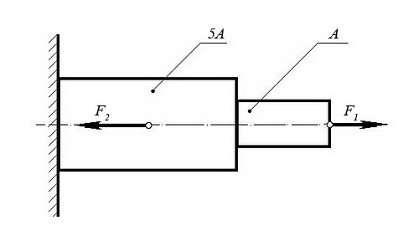

|  |  |  |
| --- | --- | --- |
| *Сила* ***F1*** | *Сила* ***F2*** | *Площадь сечения* ***А*** |
| 20 кН | 80 кН | 0,1 м2 |

***Задача №2:***

Ступенчатый брус нагружен продольными силами ***F1*** и ***F2***. Построить эпюру нормальных напряжений в сечениях бруса и указать наиболее напряженный участок.

Вес бруса не учитывать.

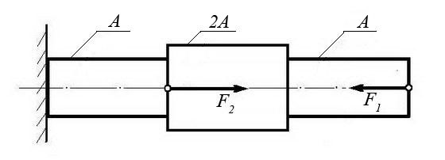

|  |  |  |
| --- | --- | --- |
| *Сила* ***F1*** | *Сила* ***F2*** | *Площадь сечения****А*** |
| 10 кН | 25 кН | 0,2 м2 |

***Задача №3:***

Используя закон Гука, найти удлинение ***ΔL*** однородного круглого бруса, если известно, что он изготовлен из алюминиевого сплава, имеющего модуль упругости ***Е = 0,4 ×105 МПа***.

Вес бруса не учитывать.

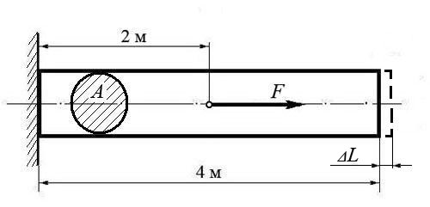

|  |  |
| --- | --- |
| *Сила* ***F*** | *Площадь сечения* ***А*** |
| 200 кН | 0,01 м2 |

*(Ответ: общее удлинение бруса* ***ΔL = FL / (EA)*** *= 2×105 × 2 / 0,4×1011 × 0,01 = 10-3 м или* ***ΔL = 1,0 мм****)*

***Задача №4:***

Однородный брус длиной ***L*** и поперечным сечением площадью ***А*** нагружен растягивающей силой ***F***. Используя закон Гука, найти удлинение бруса ***ΔL***, если известно, что он изготовлен из стального сплава, имеющего модуль упругости Е ***= 2,0 × 105 МПа***.

Вес бруса не учитывать.

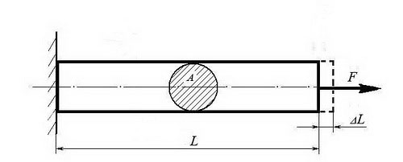

|  |  |  |
| --- | --- | --- |
| *Сила* ***F*** | *Площадь сечения* ***А*** | *Длина бруса* ***L*** |
| 500 кН | 0,05 м2 | 10 м |

*(Ответ: удлинение бруса* ***ΔL = FL / (EA)*** *= 5×105 × 10 / 2×1011 × 0,05 = 5×10-4 м или* ***ΔL = 0,5 мм****)*

***Задача №5:***

Однородный круглый брус жестко защемлен одним концом и нагружен внешними вращающими моментами ***Т1***, ***Т2*** и ***Т3***.

Построить эпюру крутящих моментов и выполнить проверочный расчет бруса на прочность, при условии, что предельно допустимое касательное напряжение: ***[τ] = 30МПа***.

При расчете принять момент сопротивления кручению круглого бруса ***W ≈ 0,2 d3***.

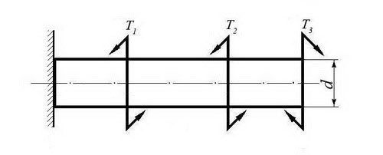

|  |  |  |  |
| --- | --- | --- | --- |
| *Вращающий момент* ***Т1*** | *Вращающий момент* ***Т2*** | *Вращающий момент*  ***Т3*** | *Диаметр бруса*  ***d*** |
| 30 Нм | 40 Нм | 30 Нм | 0,02 м |

*(Ответ: максимальное касательное напряжение в брусе - 25 МПа, что меньше предельно допустимого, т.е. брус выдержит заданную нагрузку.)*

***Задача №6:***

Однородный круглый вал нагружен вращающими моментами ***М1***, ***М2***, ***М3*** и ***М4***. Построить эпюру крутящих моментов в сечениях вала и определить наиболее напряженный участок.

С помощью формулы ***Мкр ≈ 0,2 d3 [τ]*** определить минимальный допустимый диаметр вала ***d*** из условия прочности.

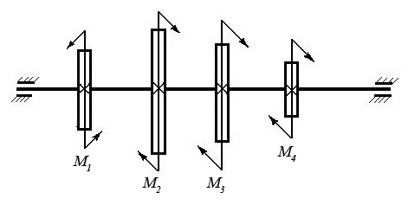

|  |  |  |  |  |
| --- | --- | --- | --- | --- |
| **[τ]** | ***М1*** | ***М2*** | ***М3*** | ***М4*** |
| 30 МПа | 160 Нм | 50 Нм | 80 Нм | 30 Нм |

*(Ответ: диаметр вала d из условия прочности должен быть не менее 30 мм.)*

***Задача №7***

Определить координаты центра тяжести

|  |
| --- |
|  |

***Задача №8***

Брус постоянного сечения опирается на две опоры, одна из которых шарнирная, вторая – угловая (ребро). В середине бруса приложена поперечная изгибающая сила ***F = 200 Н***.

Построить эпюру изгибающих моментов и показать наиболее нагруженное сечение бруса.

Вес бруса не учитывать.

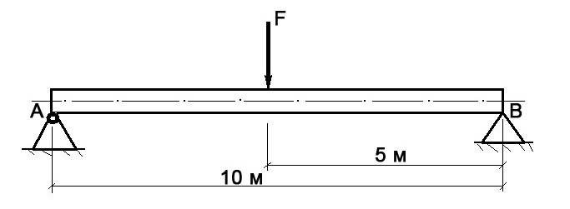

*Решение задачи:*

1. *Исходя из того, что реакция угловой опоры направлена по нормали к оси бруса, составляем уравнение равновесия относительно опоры А (из условия равновесия - сумма моментов отностельно любой точки бруса равна нулю) и определяем реакцию опоры В:*

***10 RВ – 5 F = 0 => RВ =5 F/ 10 = 100 Н****;*

1. *Строим эпюру изгибающих моментов, начиная от опоры В.*

*Наиболее нагруженное сечение бруса (изгибающий момент - 500 Нм) находится в его середине.*

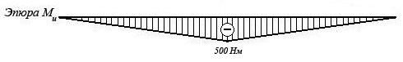

***Задача №9***

Брус постоянного сечения опирается на две опоры, одна из которых угловая (ребро), вторая – шарнирная. Брус нагружен изгибающим моментом ***Ми = 160 Нм***.

Построить эпюру изгибающих моментов и показать наиболее нагруженное сечение бруса.

Вес бруса не учитывать.

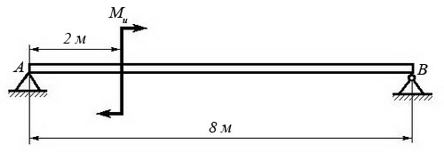

*Решение задачи:*

1. *Исходя из того, что реакция угловой опоры направлена по нормали к оси бруса, составляем уравнение равновесия относительно опоры В (из условия равновесия - сумма моментов отностельно любой точки бруса равна нулю) и определяем реакцию опоры А:*

***8 RА – Ми = 0 => RА = Ми / 8 = 20 Н****;*

1. *Строим эпюру изгибающих моментов, начиная от опоры А.*

*Наиболее нагруженное сечение бруса (изгибающий момент - 120 Нм) находится рядом с сечением, в котором приложен изгибающий моментМи (со стороны опоры В)*

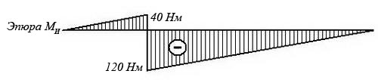

***Задача №10:***

Построить эпюру изгибающих моментов и выполнить расчет квадратного бруса на прочность, при условии, что предельно допустимое нормальное напряжение при изгибе: [σ] ≤ 100 МПа.

Вес бруса не учитывать.

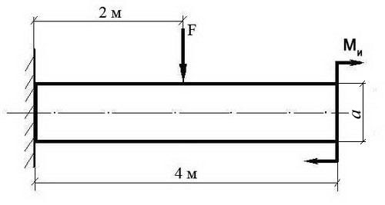

|  |  |  |
| --- | --- | --- |
| **F** | **Ми** | **a** |
| 100 Н | 100 Н/м | 0,1 м |

***Задача №11***

Построить эпюру изгибающих моментов и выполнить расчет бруса на прочность, при условии, что предельно допустимое нормальное напряжение при изгибе: [σ] ≤ 100 МПа. Вес бруса не учитывать.

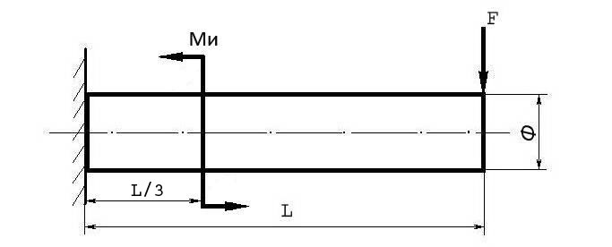

|  |  |  |  |
| --- | --- | --- | --- |
| *Изгибающий момент* ***Ми*** | *Поперечная сила*  ***F*** | *Длина бруса*  ***L*** | *Диаметр бруса*  ***Ф*** |
| 25 Нм | 250 Н | 12 м | 8 см |

***Задача №12***

Построить эпюру изгибающих моментов и выполнить расчет круглого бруса на прочность, при условии, что предельно допустимое нормальное напряжение при изгибе: [σ] ≤ 100 МПа.

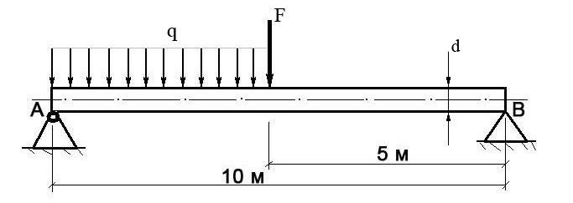

|  |  |  |
| --- | --- | --- |
| Поперечная сила  **F** | Распределенная нагрузка **q** | Диаметр бруса  **d** |
| 100 Н | 20 Н/м | 10 см |

***Задача №13***

Построить эпюру изгибающих моментов и выполнить расчет бруса на прочность, при условии, что предельно допустимое нормальное напряжение при изгибе: [σ] ≤ 100 МПа. Брус считать невесомым.

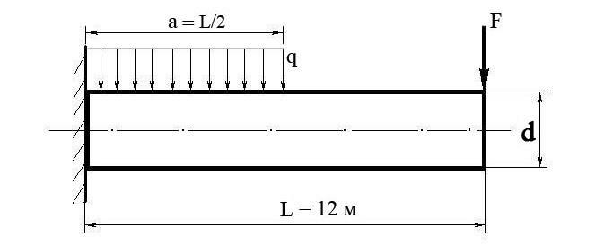

|  |  |  |
| --- | --- | --- |
| *Распределенная нагрузка* ***q*** | *Поперечная сила*  ***F*** | *Диаметр бруса*  ***d*** |
| 100 Н/м | 200 Н | 1. м |

***Задача №14***

Найти момент в жесткой заделке для балки, указанной на рисунке

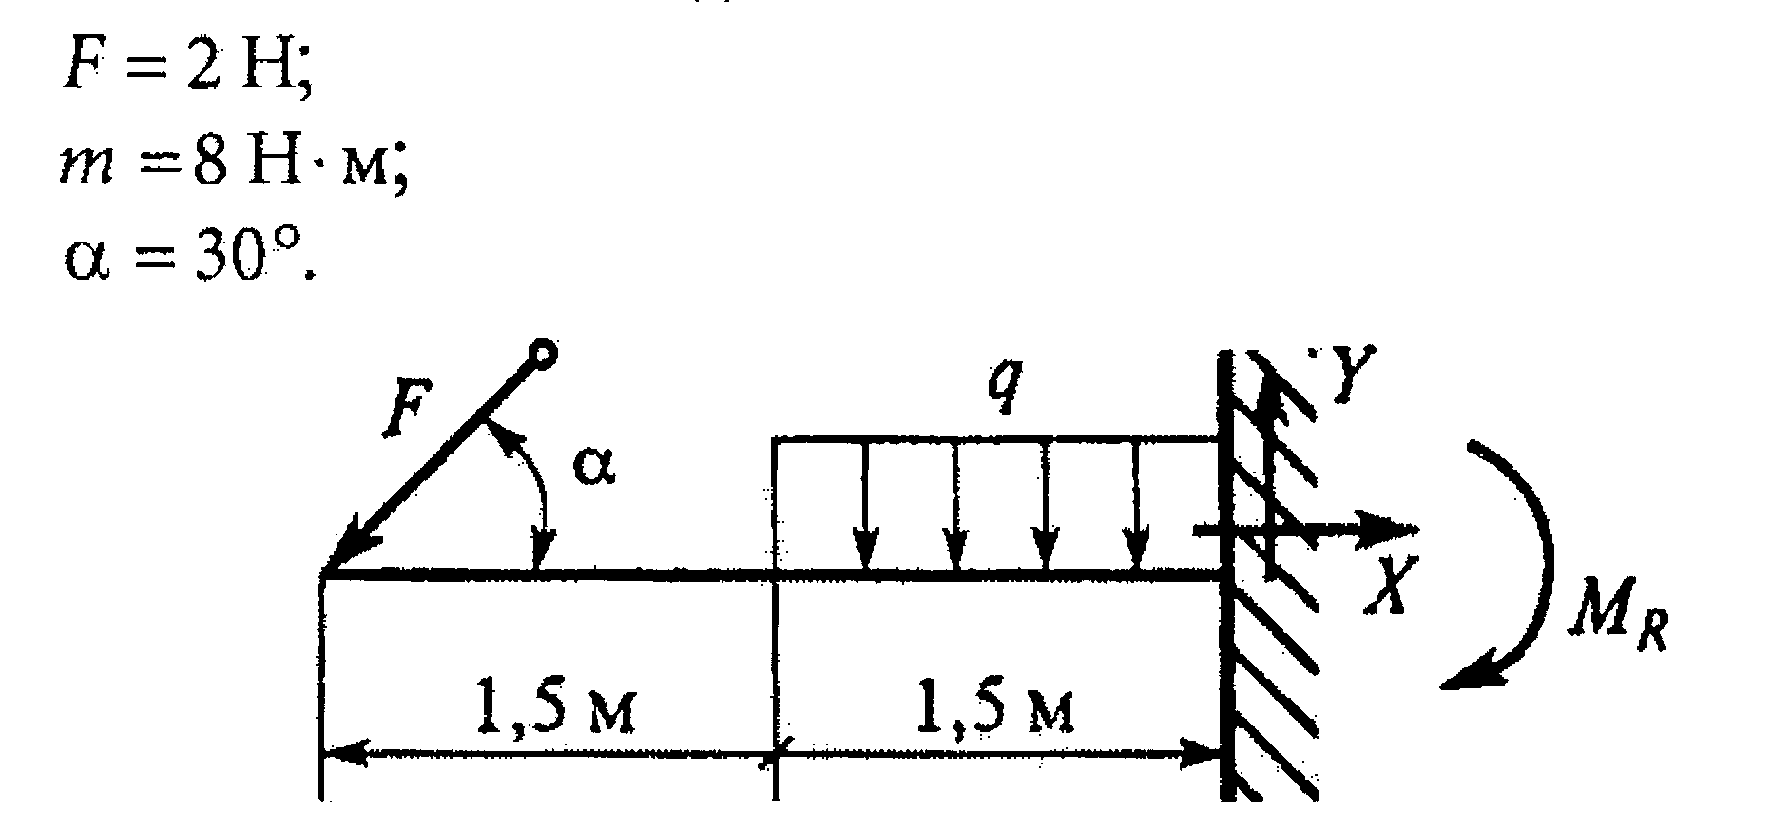

|  |  |  |  |
| --- | --- | --- | --- |
| *Распределенная нагрузка* ***q*** | *Поперечная сила*  ***F*** | *Изгибающий момент* ***Ми*** | *Угол*  ***α*** |
| 5 Н/м | 2 Н | 25 Н⋅м | 30° |

***Задача №15***

Определить координаты центра тяжести

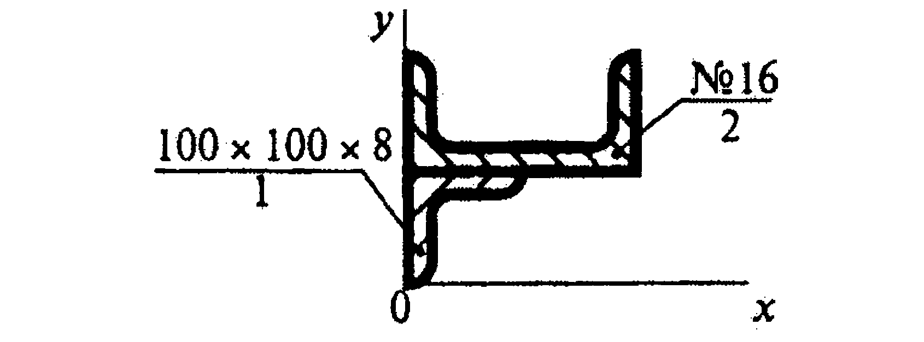

***Задача №16***

Для предложенной схемы нагружения балки обозначить реакции связей в опорах балки, составить уравнения равновесия и определить величины реакций опор балки.

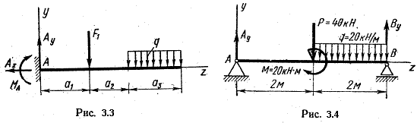

***Задача №17***

Для предложенной схемы нагружения балки обозначить реакции связей в опорах балки, составить уравнения равновесия и определить величины реакций опор балки.

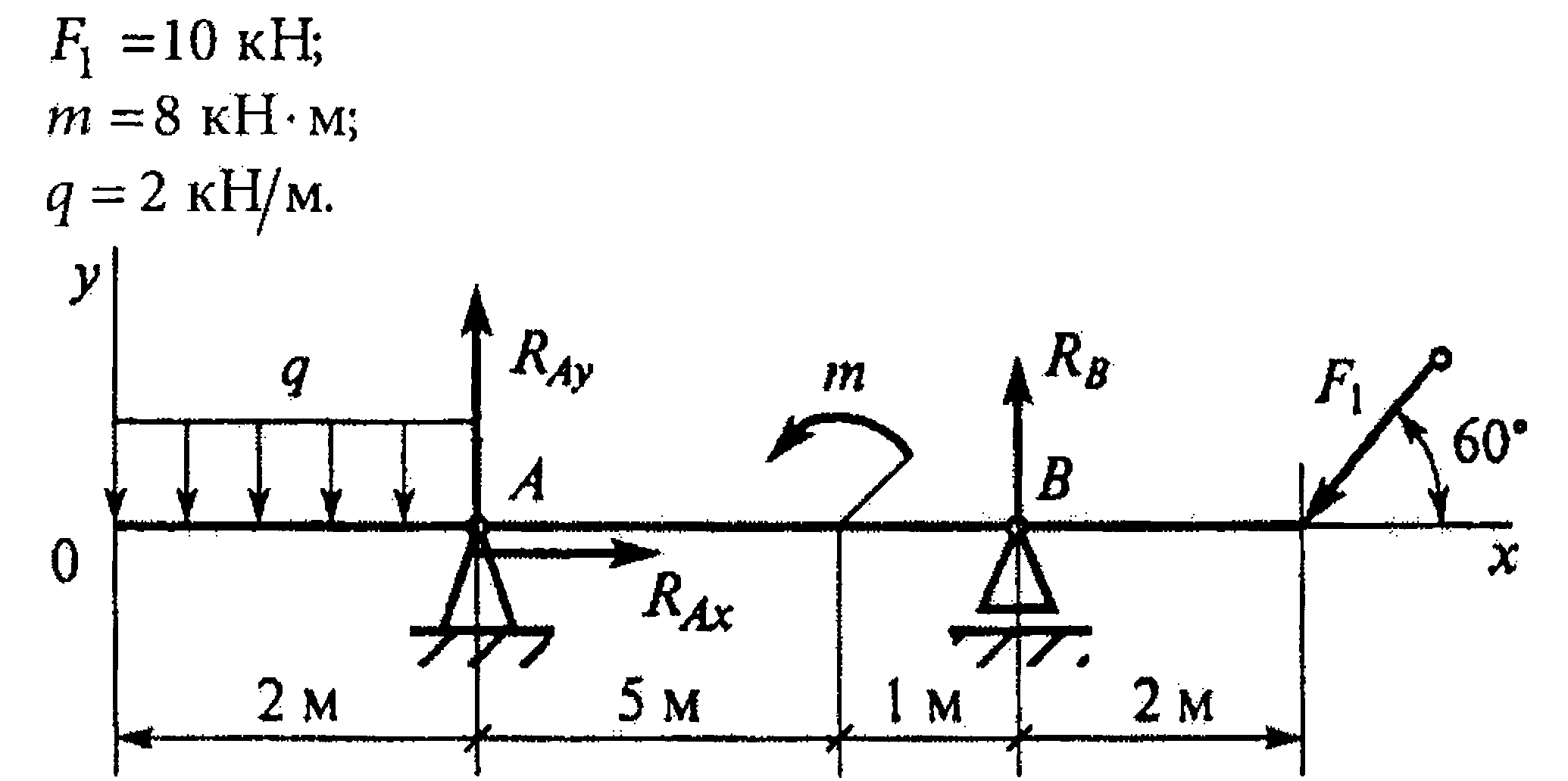

***Задача №18***

Из условия прочности балки на изгиб определить допускаемую нагрузку, если длина балки 2м, ширина 160 мм, высота 220, =140 МПа.

***Задача №19***

Определить диаметр вала из условия прочности на кручение, если он передает мощность Р=18 кВт, при ω=80 рад/сек, τ=45 МПа

***Задача №20***

Проверить на устойчивость сжатую стойку, если требуемый запас устойчивости должен быть не ниже [ ny ] =3

Дано: F =60 кН, *l* = 2,5 м, материал стойки – Ст. 2, λпред=105

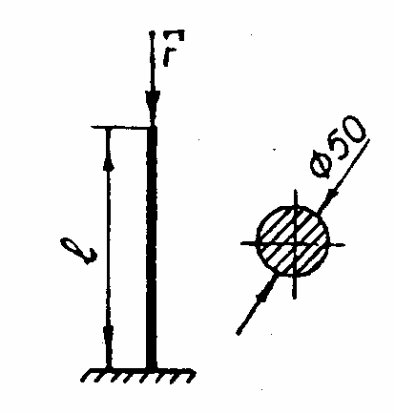

К экзамену допускаются студенты в полном объеме выполнившие практические и лабораторные работы.

Экзамен проводится по билетам, в которые входят 2 теоретических вопроса и одно практическое задание, контролирующие степень овладения знаниями и умениями, охватывающие наиболее существенные вопросы содержания дисциплины Техническая механика

Каждое задание оценивается отдельно. В экзаменационную ведомость выставляется оценка, которая выводится как среднее арифметическое с округлением в пользу студента.

*Критерии оценки устного ответа на теоретический вопрос.*

**Оценка «отлично»** - полное изложение полученных знаний в устной или письменной форме, в соответствии с требованиями учебной программы; правильное определение специальных понятий; владение терминологией; полное понимание материала; умение обосновать свои суждения, применить знания на практике, привести необходимые примеры; последовательное и полное с точки зрения технологии выполнения работ изложение материала.

**Оценка «хорошо»** - изложение полученных знаний в устной или письменной форме, удовлетворяющее тем же требованиям, что и для оценки «5»; наличие несущественных терминологических ошибок, не меняющих суть раскрываемого вопроса, самостоятельное их исправление; выполнение заданий с небольшой помощью преподавателя.

**Оценка «удовлетворительно»** - изложение полученных знаний неполное; неточности в определении понятий или формулировке технологии или структуры; недостаточно глубокое и доказательное обоснование своих суждений и приведение своих примеров; непоследовательное изложение материала.

**Отметка «неудовлетворительно»** выставляется в том случае, когда студенты не подготовлены к ответу на теоретический вопрос. Полученные результаты не позволяют сделать правильных выводов и полностью расходятся с поставленной целью. Показывается плохое знание теоретического материала и отсутствие необходимых умений. Руководство и помощь со стороны преподавателя и хорошо подготовленных студентов неэффективны по причине плохой подготовки.

**Критерии оценки выполнения практического задания**

**Оценка «отлично».** Задание выполнено в полном объеме с соблюдением необходимой последовательности. Студент работает полностью самостоятельно: подбирает необходимые знания, практические умения и навыки. Работа оформляется аккуратно, в наиболее оптимальной для фиксации результатов форме.

**Оценка «хорошо».** Практическое задание выполняется студентом в полном объеме и самостоятельно. Допускаются отклонения от необходимой последовательности выполнения, не влияющие на правильность конечного результата. Студент использует указанные преподавателем источники знаний, включая страницы учебника, таблицы из приложения к учебнику, страницы из справочных сборников. Работа показывает знание учащихся основного теоретического материала и овладение умениями, необходимыми для самостоятельного выполнения работы. Могут быть неточности и небрежности в оформлении результатов работы.

**Оценка «удовлетворительно».** Практическое задание выполняется и оформляется студентами при помощи преподавателя. На выполнение работы затрачивается много времени. Студент показывают знания теоретического материала, но испытывает затруднение при самостоятельной работе, допускают ошибки.

**Отметка «неудовлетворительно»** выставляется в том случае, когда студенты не подготовлены к выполнению практического задания. Полученные результаты не позволяют сделать правильных выводов и полностью расходятся с поставленной целью. Показывается плохое знание практического материала и отсутствие необходимых умений. Руководство и помощь со стороны преподавателя и хорошо подготовленных студентов неэффективны по причине плохой подготовки.

*Условия выполнения задания:*

1. Время проведения экзамена: 6 академических часов.
2. Требования охраны труда: инструктаж по технике безопасности.

3. Оборудование: бумага, ручка, карандаш, линейка, калькулятор.

**3.3 Перечень материалов, оборудования и информационных источников, используемых в аттестации**

**3.3.1 Основная литература:**

1. В. П. Олофинская «Техническая механика. Курс лекций с вариантами практических и тестовых заданий» М.: Неолит, 2017г.- 352 с
2. Максина, Е. Л. Техническая механика : учебное пособие для СПО / Е. Л. Максина. — Саратов : Научная книга, 2019. — 159 c. — ISBN 978-5-9758-1899-7. — Текст : электронный // Электронно-библиотечная система IPR BOOKS : [сайт]. — URL: <https://www.iprbookshop.ru/87082.html> — Режим доступа: для авторизир. пользователей
3. А.И.Аркуша «Руководство к решению задач по теоретической механике» Москва: ЛИБРОКОМ 2020- 288 с

**3.3.2 Дополнительная литература:**

1. Мовнин М.С. Основы технической механики [Электронный ресурс]: учебник/ Мовнин М.С., Израелит А.Б., Рубашкин А.Г.— Электрон. текстовые данные.— Санкт-Петербург: Политехника, 2016.— 289 c.— Режим доступа: <http://www.iprbookshop.ru/58853.html>. — ЭБС «IPRbooks»
2. А.И.Аркуша «Техническая механика. Теоретическая механика и сопротивление материалов» Москва: **URSS** 2018- 352 с
3. Эрдеди А.А., Эрдеди Н.А. Сопротивление материалов -М: КноРус, 2017– 160 с

**3.3.3 Интернет-ресурсы**

1. Информационный портал Сопромат (Режим доступа): URL:[www.sopromatt.ru](http://www.sopromatt.ru)
2. Информационный портал Техническая механика (Режим доступа): URL:[http://technical-mechanics.narod.ru](http://technical-mechanics.narod.ru/)
3. Информационный портал Лекции и примеры решения задач механики (Режим доступа): URL:<http://www.isopromat.ru/>)
4. Информационный портал Техническая механика (Режим доступа): URL:[http://teh-meh.ucoz.ru](http://teh-meh.ucoz.ru/).